БАТЫС ҚАЗАҚСТАН ОБЛЫСЫ БІЛІМ БАСҚАРМАСЫНЫҢ
БІЛІМ БЕРУДІ ДАМЫТУ ОРТАЛЫҒЫ

ДОМБЫРА АСПАБЫН МЕҢГЕРУДЕГІ
ОРЫНДАУШЫЛЫҚ ШЕБЕРЛІКТІ
АРТТЫРАТЫН ЭЛЕМЕНТТЕР

(әдістемелік құрал)

Орал қаласы 2021 жыл.

Батыс Қазақстан облысы Білім басқармасының

Білім беруді дамыту орталығының сараптама кеңесінде қаралып,

облыс педагогтеріне таратуға ұсынылды.
Хаттама №1 26.02.2021 жыл

Құрастырушылар:

Исмангулова Эльмира Маратовна - №1Балалар өнер мектебінің домбыра аспабының жоғары санатты оқытушысы.
Каженова Ляззат Жукеновна - №1Балалар өнер мектебінің домбыра аспабының І санатты оқытушысы.

Рецензенттер:

М.Е.Ержанов Педагодика ғылымдарының докторы, профессор,
академик, ҚР Білім беру министрлігінің мәдениет
қайраткері, ҚР Еңбек сіңірген қайраткері:

Е.А.Губайдуллин Құрманғазы атындағы саз колледжінің
жоғары санатты Домбыра аспабының оқытушысы.

Бұл әдістемелік құрал домбыра аспабын меңгерудегі орындаушылық техниканы жетілдіріп, ұлттық дәстүр мен салт-сана тағылымын жас жеткіншек бойына дарыта отырып, оның жан дүниесін оятып, өнерге деген ынтасын арттыру мақсатында жазылған.
«Домбыра аспабын меңгерудегі орындаушылық шеберліктерін арттыратын элементтер» атты әдістемелік нұсқау қала көлеміндегі музыкалық білім беру жүйесінде, өнер және саз мектептерінде әдістемелік құрал ретінде пайдалануға арналған.

Мазмұны.

Кіріспе. . . . . . . . . . . 4
1. Домбыра тартып үйренудің алғашқы сатылары.
1.1. "Аңыз домбыра" . . . . . . . . 5
1.2. Оқушының отырысы. Оң қол мен сол қолдың қойылымы. Қағыс түрлері. . . . . . . . . . 6
1.3. Аспапты меңгерудегі жиі кездесетін әдіс-амалдар. . . 10
1.4. Гаммалар мен арпеджиолар. . . . . . . 12
2. Оқушының орындаушылық өнерін дамыту.
2.1Домбыра тарту шеберлігінің техникалық амалдары. . 14
2.2. Домбыра пәні бойынша оқыту үдерісін ұйымдастыру және іске асыру жағдайлары . . . . . . . . . 15
2.3. Сол қолда кездесетін орындаушылық элементтер . . 18
1 сынып . . . . . . . . . . 21
2,3,4 сынып . . . . . . . . . . 22
5 сынып . . . . . . . . . . 23
3. Фортепианоның сүйемелдеуімен орындалатын шығармаларды орындау шеберлігі. . . . . . . . . . 23
3.1 Мысал ретінде беріліп отырған қазақ және өзге ұлт әндері мен шығармалар тізімі . . . . . . . . . . 24
4.Қорытынды . . . . . . . . . 26
5.Анықтамалар . . . . . . . . . 27
6.Пайдаланған әдебиеттер . . . . . . . . 29
7.Қосымша 1: Ашық сабақ «Домбыраның құлақ күйін келтіруді үйрену» . . . . . . . . . . . 30
Қосымша 2: Ашық сабақ «Этюдтер арқылы оқушының орындаушылық шеберлігін дамыту». . . . . . . 32
Қосымша 3: Ашық сабақ «Теріс бұраулы күйлер. "Қоңыр қаз" бен "Науысқы" күйлерінің орындалу ерекшелігі». . . . . 35
Қосымша 4: Ашық сабақ «Төре күйлер. Дәулеткерейдің "Аңшылық" күйінің орындалу ерекшелігі». . . . . 37

Кіріспе.
Қазақ халқының көнеден келе жатқан, өзінің қарапайым құрылымымен кең тараған домбыра аспабы, әр қазақ баласының өмірлік серігі, өнер тарихының шежіресі – ұлтымыздың төл құжатына айналды.
Орындаушының шеберлігін дамыту, ол сатылай, асықпай, бірте-бірте күрделі шығармаларға көшу, оны әсем дыбысымен, динамикалық белгілермен орындай отырып көрерменге жеткізе білу. Осы шеберлікке жету үшін, оқушы өз бетінше ізденіп, ойланып, көп дайындалуы қажет. Оқушының өз ойы, өзінің шығармашылық белсенділігі, өзіндік көзқарасы болмаса, ол нағыз орындаушы бола алмайды. Оқытушы мұны әр уақытта ескеріп отыруы қажет. Оқушыға қайсы шығарманы болса да өз сана сезімімен, өзінің музыкалық дағдыландыру, мұғалімнің негізгі принциптерінің бірі болып саналады. Әрбір сабақта күйді немесе шығарманы үйренуде орындалу элементтерінің бір бөлігін ғана игеру тән болып табылады.
Оқушы көптеген тапсырманы бірдей қамти алмайтын болғандықтан, педагог бірнеше ойнау тәсілдерін бірдей үйретпеуі тиіс. Сонымен қатар, жаңа тапсырмаларды мұғалім оқушының ноталық сауаттылықты меңгеруі деңгейінде жеткізе білуі керек.
Домбырашы мұғалімінің бірден-бір мақсаты — ол болашақ орындаушы-музыкантты күй тарту өнерімен қатар, күйшілік өнердің дәстүрлі орындаушылық мектептеріне, олардың тарихы мен ірі тұлғаларына, орындау шеберлігіне, тәсілдеріне, әр дәстүрдің озық үлгілерін көңіл бөле үйретіп, ұлттық ән–күйі мен бірге әлемдік, классикалық музыканың негіздерімен таныстырып көп ұлтты музыка рухында тәрбиелеу. Ол үшін оқытушы музыкалық білімін, сезімін жетілдіре түсуі қажет.
Жас музыканттарды аса көрнекті композитролардың шығармашылығымен таныстырып, кәсіби өнер жолына баулу өнер мектебі ұстазының міндеті болып табылады.
Әрбір жаңа дағды көп жұмыс жасауды тілейді. Сол дағдыны жете меңгергеннен кейін ғана оқушының назарын келесі дағдыға аударамыз.
Оқушының жалпы орындаушылық мүмкіндігін өсіруде оның есіне, сақтау және музыкалық ырғақтан ауытқымау қабілетін барынша жетілдіру жағына аса көңіл бөлінгені дұрыс. Оқушының аспапта орындау шеберлігін арттыруы - ол күйді немесе шығарманы алғаш үйреткенде, оқытушы басынан аяғына дейін өзі орындап беруі керек. Мұның үлкен мәні бар.
Оқушы – орындаушы музыкант ретінде аспапта ойнау процессі арқылы қалыптасып, жетіледі. Сондықтан, оқытушының сабақты шығармашылық шабытпен, тартымды ұйымдастырып, методикалық тәсілдерді, музыкалық – эстетикалық тәжірибенің озық үлгілерін ұтымды қолдана білуі қажет.
Күтілетін нәтиже: Оқушыларға сапалы білім, эстетикалық тәлім-тәрбие беріп, ұлтжандылыққа, өнерге деген сүйіспеншілігін оятып, жарқын болашаққа жетелеу. Адам бойында құлшыныс, құштарлық болса ғана, жемісті еңбек ете бастайды.

1. Домбыра тартып үйренудің алғашқы сатылары.
1.1. "Аңыз домбыра"
Қазақ халқының ұлттық мұрасы күні бүгінге дейін жетуінің бірден бір себебі, аңыз әңгімелердің ел аузында атадан балаға жетіп, дастархан басында әңгімелеп отыруының арқасында. Адам мен адамның ара-қатынасы осы түзу, есті әңгіме арқылы сыйластығы ғасырлар бойы кісілік деңгейіне жетті. Аңыз-әңгіменің түп тамырын өресі биік әңгімелеуші алдында отырған тыңдаушының деңгейіне қарай құбылтып, елітіп, қиялға алып баруы тиіс. Сондықтан әңгімешіл адам, ол шешен, ол шежіреші-тарихшы, ол қиссашы болып келеді. Қазіргі таңда отбасындағы әңгіме айту дәстүрі жаһандану заманымен жоғалып, барлық қарым-қатынас қашықтан айтылатын болды, қазіргі тілмен айтса "онлайн". Сол дәстүрді жаңғырту атадан қалған "ата күйімізді" дәріптейтін сабақтарда домбыра аспабының шығу тарихы, күйдің тарихын оқушымен бірге әнгіме-дүкен құру. Әрине, әр сабақтың өз мақсат-міндеттері бар. Дегенмен, сол міндеттерді орындаймыз деп рухани әңгімеге уақыт таба алмай қаламыз.
Домбыра тектес аспаптардың шығу тарихы жайлы әр халықта өзінің әфсаналық аңыздары бар. Қазақ халқының фольклорлық мұрасында домбыра аспабына байланысты аңыздардың түрлісі бар. Сол аңыздардың қысқаша мазмұнына тоқталсақ:
Тарбағатайлық күйші Бағаналы Саятөлековтың айтуы бойынша: «Ерте заманда Тауқұдірет деген құс болған деседі. Сол заманда Домбырада жалғыз ғана ішек, тауқұдіретте жалғыз ғана қанат болыпты-мыс. Домбыраны жасаған шебер жалғыз ішекпен төгіліп күй тарта алмайды. Ал, жалғыз қанатты тауқұдірет қалыптап ұша алмайды. Домбырашы не істерін білмей іштен тынады. Тауқұдірет болса күндіз-түні Тәңірге мұңын шағып, қалықтап ұша алатын қос қанат сұрап, «құдірет-ау, құдірет» - деп жалбарынумен болыпты. Күндердің бір күнінде тауқұдіреттің аталығына Тәңір ой салады. Аталық тауқұдірет пен аналық тауқұдірет қолдасып ұшуды ойлайды. Бірінде - оң қанат, екіншісінде - сол қанат, екі тауқұдірет бір-бірімен қолдасып, қанаттарын жайып, сермей бастайды. Сол кезде жерден бауырлары көтеріліп, қалықтай ұшып жөнеледі... Осы оқиғаға куә болған домбырашы «қос қанат бірігіп еді - ұшты, егер домбырада қос ішек болса ше?» — дейді де, екінші ішек тағып көреді. Содан қос ішекті домбырасын тартып көрсе, ғажайып үн шығады.
Келесі бір аңыз Шығыс Қазақстан облысындағы Күршім ауданының тумасы Арғынбек Қилыбаев аксақалдың айтуы бойынша домбыра аспабының қалай пайда болуына байланысты айтылады. Аңыз ел арасында «Қос ішек» деген атпен тараған. «Ертеде бір аңшы жігіт болыпты... Бірде жолы болып, биік таудың қиын қиясынан бір марал атып алады да, маралды жіліктеп, ішек-қарының алып тастайды. Содан, арада айлар өткенде, аңшы жігіт аң атуға ұрымтал жер еді ғой деп, баяғы бір маралды атқан жерге соқса, құлағына бір ызындаған дауыс естіледі. Барлап қараса, өткенде атқан маралдың ішегін қарғалар алып ұшқан болу керек, қарағайдың бұтағына қос тілі болып керіп қалғанын көреді. Ызындаған дыбыстың ішектен шығып тұрғанын анғарады... Сол жерде аңшы Жігіт ішекті үйге алып келеді де, бір аспап жасап, соған қос ішекті тағады. Содан тартып көрсе, шынында да кос ішекке тіл біткендей сұнқылдап коя береді... Осылайша домбыра көптің сүйіп тыңдайтын аспабына айналады».
Еліміздің Жетісу өңірінде тараған Қамбархан атты күйлердің аңызы да осы сарында келеді. Күй атасы - Қамбархан алғашкы (мифологиялық деректерде) домбыра аспабын жасаушы, күй шығарушы. Жалпы Қамбар ата бейнесі бүкіл түркі жұртына белгілі, есімі аңызға айналған тұлға.
Тағы бір аңызда қаһарлы ханның қызы кедей бір жігітке ғашық болып қалып, сол жігіттен екі егіз ұл мен қызды болып қалуы туралы баяндалатын аңыз бар. Ақыр аяғында қаһарлы хан Мыстан кемпірге тапсырма беріп, екі егіз ұл мен қызды сахара шөліне алып баруды бұйырады. Артына езіліп анасы іздеп шығып, шаршағаннан ағаш басына дем алуға отырады. Сол кезде ағаш басынан бір сырлы үн шығып әйел ананы оятып жібереді. Зейін қойып тыңдаса ағаш басында екі ішек ілініп тұр екен. Бірі мұңды, екіншісі зарлы дыбыс беріп тұр екен. Сол кезде менің балаларымның үні бірі Мұңлық, бірі Зарлық болуы керек деп, екі ішекті алып ағашқа тағып алып, ел аралап кетеді.
Сонымен қатар Әмен Қайдаровтың жетекшілігімен мультипликациялық түрімен танымал болған әйгілі "Ақсақ құлан" күйінің аңызы да домбыра аспабының өзгеруіне байланысты өзінің бір нұсқасын келтіреді. Бұл аңызды да оқушы жадына сіңірген жөн. Осы мультипликациялық түрде халық назарына ұсынған және тағы бір жоба, ол "Балапан" телеарнасынан берілетін "Қоңыр қаз" анимациялық жобасы. Бұл жоба бірнеше күйлердің шығу тарихын анимациялық фильм арқылы кішкентай көрермендер назарына ұсынылып, ата-аналар тарапынан да, сонымен қатар күйтанушы жас ғалымдар тарапынан да қолдау білдіріп келеді. Алдағы уақытта жоғарыда келтірілген аңыздардың желісімен оқушыларға арнап анимациялық фильмдер көптеу болса нұр үстіне нұр болар еді.
1.2 Оқушының отырысы. Оң қол мен сол қолдың қойылымы.
Қағыс түрлері
Домбыра аспабын үйренуге келген оқушының талантты, қабілетті болуы жеткіліксіз. Өйткені, махаббатпен келіп тұрған оқушының домбыра аспабының дұрыс меңгерілуі ұстазға байланысты. Сондықтан домбыра мұғалімі әр оқушының дене бітімін, аяқ-қолдарын ескере отырып домбыра аспабын дұрыс ұстау, орындықта ыңғайлы отыру, пернелерді дұрыс, әрі таза басу заңдылықтары алғашқы сабақтардың көрінісінен байқалады.
Қолдарының буыны қатып, домбыра ойнауға бейімделе алмай жүрген оқушылар оқыту тәжірибесінде жиі кездеседі. Қол саусақтарының икемділік сапасы оқушының табиғи қабілетіне байланысты деген ұғым бар. Кей кездерде талантты оқушылардың қолдарының дұрыс қойылмай қатып қалуы, ал, қабілеті орташа оқушылардың қолдарының дұрыс қойылуы жиі кездеседі.
Әрбір оқушының музыкалық қабілетіне қарамастан, оның қолдарын дұрыс қойып, саусақтарының табиғи еркін қимылмен ойнауына дағдыландыруға әбден болады. Тек мұның бәрі алғашқы сабақтан басталуы керек.Оқушының музыкалық ой-өрісінің дамуы, орындаушылық шеберлігінің артуы, көбінесе, оның ізденуіне, аспапты дұрыс ұстап, еркін меңгеруіне байланысты.
Домбыра аспабын меңгеру:
Дұрыс отырыс, нота сауаты, қол қойылымдары,аппликатура.
Гамма, арпеджио, этюдтар ойнау.
Төкпе, шертпе күйлерін орындау
Фортепианоның сүйемелдеуімен шығармалар орындау.
Кесте-1. Домбыра аспабын меңгеру.
Қазіргі уақытқа дейін өткен ғасырдың 60-80 жылдары "Домбыра үйрену әдістемесі" білікті домбырашы, ғалым ұстаздардың еңбектерінде осы мәселелер айқын жазылған. Сондықтан біз өзіміздің еңбегімізде жаңалық ашатындай дүния болмас. Тек, сол айтылған ережелерді әр оқушыға лайықтап, түсіндіріп беру. Ендігі кезекте қысқаша негізгі қағидаларына тоқталып өтелік:
Қойылым – қандайда бір музыка аспабын тарту кезіндегі орындаушының денесі, қолдары мен саусақтарының дұрыс орналасуы және оның аспапты дұрыс ұстап отыруы.
Жалпыға бірдей қалыптасқан аспап қойылымында, оқушы орындыққа жартылай отырып, арқасын тік ұстап отыруы қажет. Орындықтың көлемі оқушының бойына, дене бітіміне сай, ыңғайлы болуы шарт, себебі оқушының аяғы жерге нық тұрмай, аспапты ұстау ыңғайсыз болады.
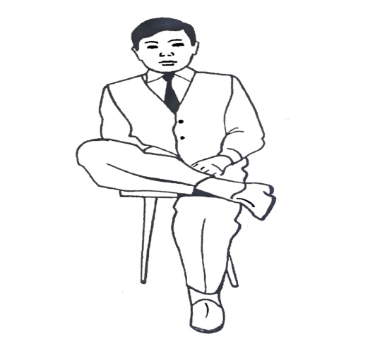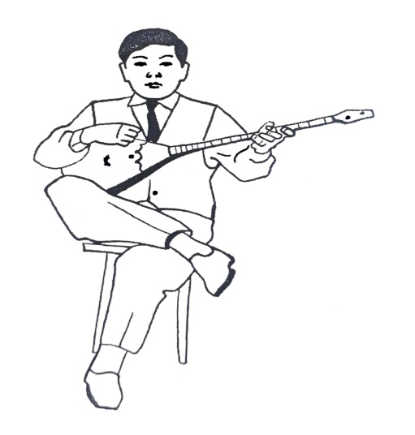
Сурет-1. Ер баланың дұрыс отыру қалыбы.
Ер баланың орындыққа отырысындағы айырмашылық — оң аяғын сол аяқтізе тұсына тобықтан сәл жоғары қоюы. Оң аяқтізeci көтеріліп, тобық төмендеу, сонда домбыра ұстауға өте ыңғайлы болады.
Екі иық тең табиғи қалпында, домбыраның құлақ тұсында, кейде сәл төмен, арқа омыртқа жоны тіке ұсталады. Домбыра ұстау қалпы бірдей болғанмен ер балаларда тізе көтеріңкі болғандықтан ыңғайлырақ келеді.
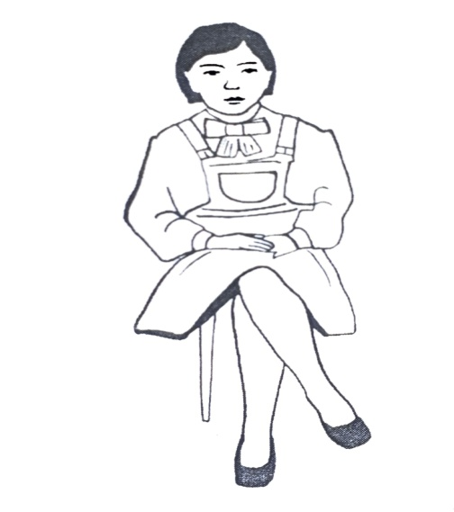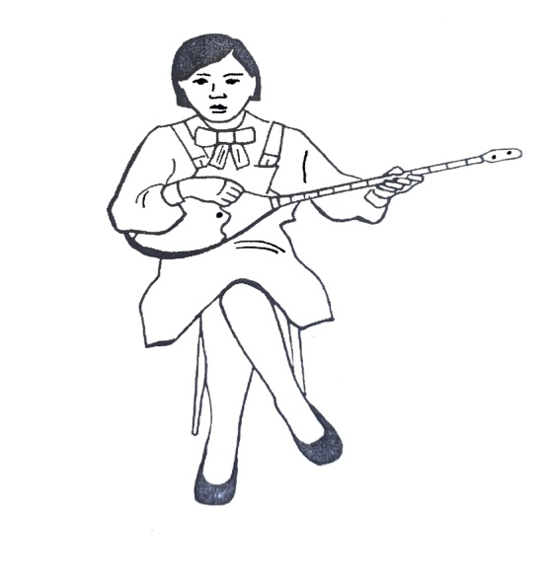
Сурет-2. Қыз баланың дұрыс отыру қалыбы.
Қыз бала орындықтың жартысына кеудесін тік ұстап, сол тізесініңүстінен оң аяғын қояды, сол аяқ 90° тіке бұрышпен еденге тік орналасады. Басты мақсат табиғи қалпын сақтау. Денені босата білу.
Қыз баланың домбыра ұстауы. Домбыра басы иық денгейінде, шынтақ пен кеуде арасы сол қолды қай пернеге қоюымызға байланысты орналасады. Бұған иықтың өз орнында, жоғары, төмен, ілгepi, кейін кетпей, табиғи қалпында сақталады. Домбыра шанағы төменнен оң санға, жоғарыдан бастапқыәзірден шынтақтан жоғары оң қолмен демеп ұсталады. Домбыраны еңкейтпей керісінше сәл өзіне қаратып ұстайды. Оң иықта табиғи қалыпта сақталады. Осы қойылымдардыңбәpi сабақ сайын қайталанып, дағдыға айналуы керек.
Аспапта орындаудағы тембрлердің бірдей болу үшін оң қолдың қозғалысы бірқалыпты болу керек. Яғни, оң қолдың буыны өзгеріссіз сол қалпында қозғалса, дыбыс біркелкі шығады. Оң қолдың қысқа да жеңіл қозғалысы домбырада ойнау техникасына үлкен әсер етеді. Орындау техникасына сол қолдың иық буынының әсері мол.
Күй немесе шығарма орындау барысында бір буыннан екінші буынға көшерде саусақтардың қозғалысы сол қолдың иық буынының көмегінсіз тек саусақпен келесі позицияға көшетін болса, саусақтардың қозғалысына кедергі туып, шығарманы тез темпте ойнау мүмкіндігінен айрады. Ал, орындаушының дыбыстық, техникалық және әуездік мүмкіндіктері шығармалардың әзіндік нақышымен, қоңыр сазымен, аспаптың төл туындысы, табиғаты мен сәйкестенуі, үндесуі керек.
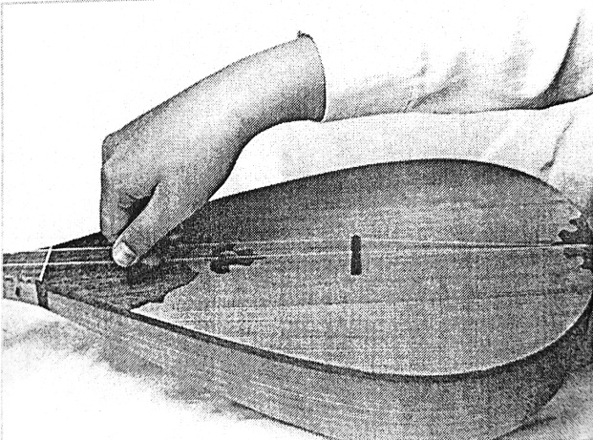
Сурет-3.Оң қолдың қағысы (төкпе дәстүрінде) төмен қарай "сұқ саусақ" (1-ші саусақ) арқылы, жоғары қағысты "бас бармақ" арқылы қағады.
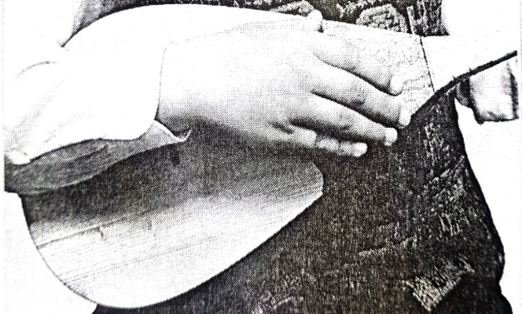
Сурет-4.Шертпе дәстүрінде төрт саусақ арқылы төмен қағып, жоғары қарай сұқ саусақ арқылы алады. Оң қол қағыстарын дұрыс алу үшін мұғалімнің тікелей байланысы, көмегі арқылы жүзеге асады.

Сурет-5.Сол қолдың қойылымы әр сабақ сайын біртіндеп әр саусақтың өз орнын белгілей отырып жүзеге асады. Сол қол буыны бос әрі түзу тұруы тиіс. Ең басты назарда ұстайтын қағида шынтақ пен буын бір қалыпты тұруы, перне басу кезінде тек сол қол саусақтары ғана іске асырылады.
Домбыра сабағының алғашқы сабақтары жоғарыда айтылған оқушы деңгейіне және оқу бағдарламасына байланысты "төкпе" және "шертпе" қағыстары арқылы үйрене бастайды.Осы дәстүрлі қағыстардың әр алуан түрлері бар. Ол жөнінен толық ақпаратты профессор, ұстаз Айтжан Тоқтағанның 1997 жылы шыққан "Күй – Тәңірдің күбірі" атты ғылыми құнды еңбегінде жазылған.
Домбыраның қағыстары, күйдің мазмұнын түсіндіруде ең басты құрал, қысқаша айтқанда, домбыраның қағысы – күйдің тілі. Сондықтан – да, оң қолдың қағысының неше бір түрлерін көрсететін, әрқайсысының белгілі бір өзіне тән аты бар, көптеген әртүрлі терминдер мен атаулар бар.
Оқытушы әрқашанда оқушының бастамаларын қолдап, оның шығармашылығының дамуына бағыт-бағдар беріп отыруы қажет.
Болашақ домбырашы неғұрлым кәсіби орындаушылардың орындауындағы үнтаспаларды көбірек тыңдаса, музыкалық әдеби кітаптарды көп оқитын болса, жалпы күйді немесе шығарманы түсінуі жоғары деңгейде болады. Музыка сауаты — музыканың көңіл күйін анықтауды, музыканың көркемдік құралдарын, қарапайым түрлерін ажыратуғаүйретеді.
Оқытушы ойын кезінде оқушының отырысында, оң қол мен сол қолының дұрыс пайдалануында бақылап жөндеп отырады.
Мысалы, түрлі дыбыс шығару нюанстарына қарай оқушының оң қолын, оң қол шынтағын бақылап, оны ілгері – кейінді ысырып, жылжытып отыру оқытушыға қиындық туғызбайды. Оқушы шығарманы ойнап болғаннан кейін оқытушы байқалған кемшіліктерді жөндеп, дұрыстау әдісіне көшеді. Негізінен оқытушы сабақ беру әдісіне тек үйге берген тапсырманы тексеру, оны тыңдау немесе шығарманы талдап, орындау шеберлігіне үйрету сабақтары ғана жатпайды,оған орындалатын музыкалық пьесалар, жаттығулар мен этюдтар жайлы болатын сыныптағы әңгімелер де жатады.
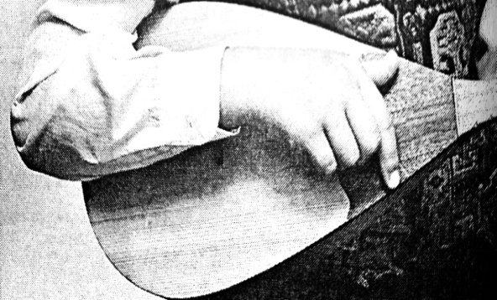
Сурет-6.Домбыра күйлерін жоғарыда айтылған қағыстар арқылы орындаса, келесі әдіс домбыраға арналған фортепиано сүйемелдеуімен орындалатын шығармаларды piz.(пиццикато) әдісімен орындайды.
1.3 Аспапты меңгерудегі жиі кездесетін әдіс-амалдар.
Домбыраға арналған жаттығулардың бір пайдасы, бұл оқушыларды төзімдікке, саусақтардың икемді қозғалысына, ұстамдылыққа тәрбиелейді. Бір ішекте ойнауға берілген жаттығу сол қол саусақтарының күшін арттыруға, әрі әрбір саусақтың бір-біріне бағынышсыз ерікті қозғалуына мүмкіндік береді. Ал, екі ішекте кезек ойналатын жаттығулар бір позициядан екінші позицияға ауысқанда дыбысты үзбей жалғастыра әрі толық штрихтармен шығаруға үйретеді. Оқушымен жұмыс жасаған кезде әр түрлі қағыстарға, позициядан позицияға көшкендегі дыбыстың үзілмеуі сияқты дайындықтардың қайсысына мұқтаж болса, соған қажетті жаттығуларды ұсынған абзал. Шығарманың қиын жері кездескен жағдайда, оны меңгеру үшін соған лайықты жаттығулар беру керек.
Домбыраның пернелерін, оның бойындағы ноталарын, қағыстардың түрлерін, позицияларды игеріп алғаннан кейін домбыра тарту техникасын өсіруге кірісу керек.Ол үшін мажор, минор гаммаларын, арпеджио, этюдтер сияқты жаттығуларды қолданамыз. Гамма, арпеджио орындаған кезде оқушының қолының бітіміне, саусақтарының салалығына, ептілігіне көңіл бөлуі абзал. Аппликатураны өзгертіп тартуға болады, ең бастысы, оқушы орындаған кезде ыңғайлы болу керек.
Оқушының сан түрлі шығармаларды домбырада фортепианоның сүйемелдеуімен, орындап, музыка мәдениетінің озық үлгілерімен кеңінен танысуы, оның ойнау шеберлігінің артып, ой-өрісінің кеңейе түсуіне игі ықпал етеді. Бұл істі тыңғылықты жүзеге асыру үшін оқытушы оқушыны осы орындаушылық өнердің қыр-сырына тиянақты түрде баули білуі қажет. Оқушы орындаушы-музыкант ретінде аспапта ойнау үдерісі арқылы қалыптасып жетіледі. Оқушы көптеген тапсырманы бірдей қамти алмайтын болғандықтан, педагог бірнеше ойнау тәсілдерін бірдей үйретпеуі тиіс. Сонымен қатар, жаңа тапсырмаларды мұғалім оқушының ноталық сауаттылықты меңгеруі деңгейінде жеткізе білуі керек.
Сондықтан оқытушының сабақты шығармашылық шабытпен келістіре ұйымдастырып, әдістемелік-эстетикалық тәжірибенің озық үлгілерін ұтымды қолдана білуі қажет. Оқытудың негізі – көркем шығармамен жұмыс жасау. Мұнда оқушы өзінің кәсіби білімін толықтырып, тәжірибе жинақтайды. Ең бастысы шығарманы өз бетінше үйреніп, орындауға дағдыланады.
Оқушы шеберлігінің өсіп, даму жолдары – ең жауапты да, қиын жұмыстарының бірі-оқушының сол қол саусақтарының шеберлік жылдамдығын өсіру. Бұл үшін әр сабақ сайын гамма, этюд, әртүрлі жаттығуларды пайдалану керек. Әр музыкант үшін қол жүгірту, жаттығу күнделікті әдетке айналуы тиіс.
Күй, шығарма орындаған кезде буыннан буынға көшкендегі саусақтардың позициялық қалпын сақтай отырып, динамикалық дыбыс күшіне де көңіл бөлген жөн:
Итальянша толық жазылуы | Итальянша қысқаша жазылуы | Оқылуы | Мағынасы
Piano | p | Пиано | Ақырын, жай
Mezzopiano | mp | Меццо-пиано | ақырынырақ
Pianissimo | pp | Пианиссимо | Өте ақырын, өте жай
Subito piano | Sub. p | Субито пиано | Кенеттен жай
Forte | f | Форте | Қатты
Mezzoforte | Mf | Меццо-форте | Қаттырақ
Fortissimo | Ff | Фортиссимо | Өте қатты
Sforzando | Sf | Сфорцандо | Кенеттен қатты, бір мезеттік дыбыс
Creschendo | Cresc., | Крещендо | Күшейту
Poco a poco  Creschendo | Poco a poco  Cresc. | Поко а поко крещендо | Бірте-бірте күшейту
Diminuendo | Dim. | Диминуэндо | Төмендету (әлсірету)
Poco a poco  Diminuendo | Poco a poco  Dim. | Поко а поко диминуэндо | Бірті-бірте төмендету (әлсірету)
Morendo | Morendo | Морендо | Тына қалу
Кесте-2. Динамикалық дыбыстар кестесі
Музыкалық альтерация (латын тілінен-alteratio "өзгерту"), музыкада кез келген дыбыс атауын өзгеріссіз жарты тонға жоғарылату немесе төмендету.
Диез (#)- жарты тонға жоғарылату;
Бемоль (ь) - жарты тонға төмендету;
Дубль диез (х) - бір тонға жоғарылату;
Дубль бемоль (ьь) - бір тонға төмендету.
Кесте-3. Музыкалық альтерация таңбалары
Музыкалық альтерация таңбасының бітуі - бекар, ол диез(#) бен бемольдың (ь) күшін жояды. Кездейсоқ музыкалық альтерация таңбалары тек бір такт бойы қолданады. Кілттік музыкалық альтерация таңбалары ноталық сызықтардың басында жазылып, барлық октаваларда шығарманың соңына дейін сақталады.
Алғашқы орындалу арқылы оқушы шығарманың жалпы мінездемесімен танысады, шығарма әуені оның музыкалық сезіміне әсер етеді. Екіншіден, оқушымен сол шығарманы жәй екпінде талдау, шығарманың орындалу барысында қиын болатын бөлімдеріне көбірек тоқталып, оқушыға оның игеру жолдарын түсіндіру, музыкалық құрылысы, ырғағы, әуен ерекшелігін әңгімелеп таныстыру. Оқытушы оқушыға шығарманы түгел жатқа ойнатуды мақсат етіп қоймау қажет, оған оқушы біртіндеп дайындап, шығарманы бөлімдерге бөліп жаттауы керек. Шығарманы осылай басынан бастап соңына дейін жаттауға болады.
Мысалы: Сейтектің "Сексен ер" күйін, М.Хамзинның "Қосбасар" күйін ойнаған кезде оның оң қол қағысын қадағалап, сұқ-саусақтарына көп-көңіл бөлу керек. Негізінен жаңа шығарманы үйрену тәсілінен кейінгі негізгі үйрену жұмысының бірі, шығарманың техникалық орындаушылық жағын үйрену болып табылады.
Домбыра аспабында ойнау техникасын дамыту:
Күй, шығармаларды тыңдай білу.
Нота сауатын ашады.
Есту, есте сақтау қабілеттері жақсарады.
Ырғақты сезінеді.
Музыка теориясынан хабардар болады.
Кесте-4.
1.4 Гаммалар мен арпеджиолар.
Гаммалар мен арпеджиолар оқушының орындаушылық техникасын арттыруға берілетін жаттығулар.
Гамма – грек алфавитінің үшінші әрпінің аты, осы үшінші әріп арқылы орта ғасырда музыкалық дыбыстардың ең төменгі дыбысын белгілеген. Ғылыми түсінік бойынша бір октава маңындағы дыбыс қатары, мұндағы ладтың басқыштары бірінен соң бірі тізбектеліп жоғары немесе төмен қарай жүреді, қарапайым қылып айтсақ бір аттас нотанын екінші бір аттас нотаға дейінгі аралықты гамма дейді. Гамма- мажорлық және минорлық болып бөлінеді.
Мажорлық гаммалар құлаққа жағымды, көңілді әсер етеді. Мажорлық гамманың өзі екігі бөлінеді:
1) табиғи; 2) гармониялық.
Сурет-7. Табиғи"Соль мажор" гаммасы

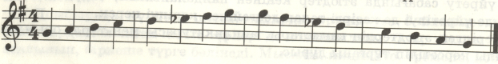
Сурет-8. Гармониялық"Соль мажор" гаммасы

Минорлы гамма – ол мұңды, нәзік, ұяң болып келеді. Минорлы гамма 3 түрге бөлінеді:
1) табиғи; 2) гармониялық; 3) мелодиялық.
Сурет-9. Табиғи"ре минор" гаммасы
Сурет-10.Гармониялық"ре минор" гаммасы

Сурет-11. Мелодиялық"ре минор" гаммасы

Гамма жаттығуларын орындаған кезде ең алдымен жай темпте тартып машықтану керек. Гаммаларды әбден үйреніп алған соң, әуенін үзбей бір ырғақпен орындауға тырысу керек.
Арпеджио – аккорд дыбыстарын бір мезгілде емес, бірінен кейін бірін жалғастырып үзбей ойнау әдісі.
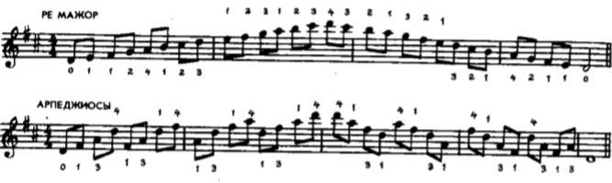
Сурет-12. Ре мажор гаммасы мен арпеджиосы

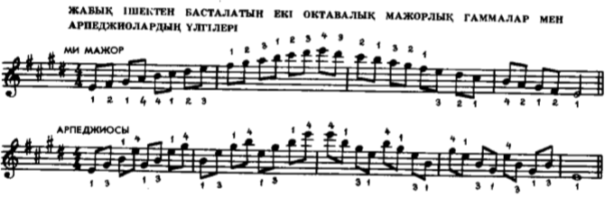
Сурет-13. Ми мажор гаммасы мен арпеджиосы
Домбыраға арналған жаттығулардың бір пайдасы, бұл оқушыларды төзімдікке, саусақтардың икемді қозғалысына, ұстамдылыққа тәрбиелейді. Бір ішекте ойнауға берілген жаттығу сол қол саусақтарының күшін арттыруға, әрі әрбір саусақтың бір – біріне бағынышсыз ерікті қозғалуына мүмкіндік береді. Ал, екі ішекте кезек ойналатын жаттығулар бір позициядан екінші позицияға ауысқанда дыбысты үзбей жалғастыра әрі толық штрихтармен шығаруға үйретеді. Оқушымен жұмыс жасаған кезде әр түрлі қағыстарға, позициядан позицияға көшкендігі дыбыстың үзілмеуі сияқты дайындықтардың қайсысына мұқтаж болса, соған қажетті жаттығуларды ұсынған абзал. Шығарманың қиын жері кездескен жағдайда, оны меңгеру үшін соған лайықты жаттығулар беру керек.
Сурет-14. Күрделі шығармада кездесетін бір октавалық гамма В. Моцарт «Рондо» шығармасынан үзінді.
Оқушы дұрыс аппликатуралық тәсілдерді білуі үшін мажор мен минор гаммаларын, сондай-ақ арпеджио тәпіздес пассаждардың саусақтарын өте жақсы меңгеруі керек, өйткені болашақта шығарма кезінде осындай пассаждар кездескен жағдайда қиналмастан тартып кетеді.
Гаммаларды тремоло әдісімен ойнаудың пайдасы көп. Тремолоның жиі болып шығуы оң қолдың білек буынының қысқа да жиі қозғалысына байланысты.
Тремоло - итальян тілінен аударғанда "дірілдеу" мағынасын береді. Тремолло бір немесе бірнеше дыбыстың өте жиі қайталануы.
Оң қолдың қысқа да жеңіл қозғалысы домбыра ойнау техникасына үлкен әсер етеді. Орындау техникасына сол қолдың иық буынының әсері де мол.
Сурет-15. Тремолоға арналған жаттығулар
Домбырашының ойнау дәрежесі мен шеберлігі оның музыкалық талғамына, орындайтын шығармасының мазмұнын түсінуіне байланысты. Жас орындаушылар өзінің домбыра аспабында ойнау шеберлігін, музыкалық сауатын жетілдіріп отыруымен қатар, музыканың тарихы мен теориясынан да хабардар болмаса, шығарманы өз нақышына келтіре орындауы мүмкін емес.
2. Оқушының орындаушылық өнерін дамыту.
2.1 Домбыра тарту шеберлігінің техникалық амалдары.
Домбыра тарту шеберлігі – дамып, жетіле беретін өнер. Әр мектептің күй тарту шеберлігі, сол мектепке тән көркемдік және суреткерлік шеберлікпен тікелей байланысты. Сондай – ақ әр мектепке тән тақырып мазмұнын ашу үшін қолданылатын шеберлік тәсілі болады. Қағыс атаулары және оған бірілетін түсініктемелер. Жоғарыда айтылғандай төкпе қағысты сұқ саусақ пен бас бармақпен ал шертпе қағысты тек сұқ саусақ пен орындаудан бастаған жөн.

2.2 Домбыра пәні бойынша оқыту үдерісін ұйымдастыру
және іске асыру жағдайлары
Домбыра пәні оқытуда «Дамыта оқыту технологиясы» қолданылады. Сабақтың негізгі ұйымдастыру формасы практикалық жеке сабақ.
Сабақтың барысында жаңа педагогикалық технологиялармен оқытудың әр түрлі әдіс тәсілдері қолданылады. Білім алу көзінде қарай төмендегі әдіс-тәсілдер қолданылады:
Шығарманы аспапта ойнауда жаңа білім беру әдісі, репродуктивтік әдісі,
өнер құралдарын пайдалану әдісі, талдау және зерттеу әдісі, есту және сақтау әдісі.
Шығарманы үйретуде: аспапта ойнату, оқытушымен бірге орындау, шығарманы талдау, тактілеу, фразамен үйрету барлығы осы әдіске кіреді.
Оқытуды ұйымдастырудың бұл формалары мен оқыту әдістері оқу тәрбие процесін тиімді ұйымдастыруға, мақсатты анықтауға, оқушыны кәсіби деңгейгеде орындаушылық қабілетін арттыруға мүмкіндік беріледі.
Домбыра Оқыту Технологиясының
негізгі әдістері

Музыкалық білімді дамыту
Аспапта орындау әдісі

Есту және есте сақтау
Тұлғаға бағытталған технология элементтері

Өнер құралдарын пайдалану
Талдау және зерттеу әдісі

Кесте-5.
Күйлерде негізінен екі түрлі композициялық құрылым кездеседі. Ол - "буынды" және "буынсыз" күйлер. "Буынды" күйлер жөнінде белгілі музыканттанушы Бақдаулет Аманов өзінің "Домбыра күйлерінің композициялық терминологиясы" атты мақаласында әйгілі домбырашы Қали Жантілеуовтен алынған мәліметі бойынша Батыс Қазақстан күйлеріне тән "Бас буын - Орта буын - Кіші саға - Үлкен саға" тізбегі жөнінде деректер дәлелденген. Мысалы: Құрманғазының "Адай" күйінде:
Бас буын:
Орта буын:
Кіші саға:
Үлкен саға:
Екіншісі ауыспалы тональдік жүйе (транспозициялық). Мысалы; Құрманғазының күйі "Балбырауын".
Бас буын
Орта буын
Саға:
Буынды күйлер шертпе күйшілік дәстүрде де кездеседі. Мұндай күйдің құрылымы Шығыс Қазақстанның Алтай - Тарбағатай аймағындағы оң бұрау күйлерінде кездеседі. Мысалы, Халық күйі "Салкүрең".
Бас буын:
Орта буын:
Саға:
Буынсыз күйде қайталау болмайды. Ол үлкен бір әуеннен тұрады. Шертпе күйдің құрылымы негізінен біртіндеп даму негізінде келеді. Буынсыз күйілердің құрылымын күйші, жазушы Т.Әсемқұлов "Күйдің басы, өрлеуі, шырқауы, қайтуы, жусауы" деп жіктейді. Мысалы, Байжігіттің күйі
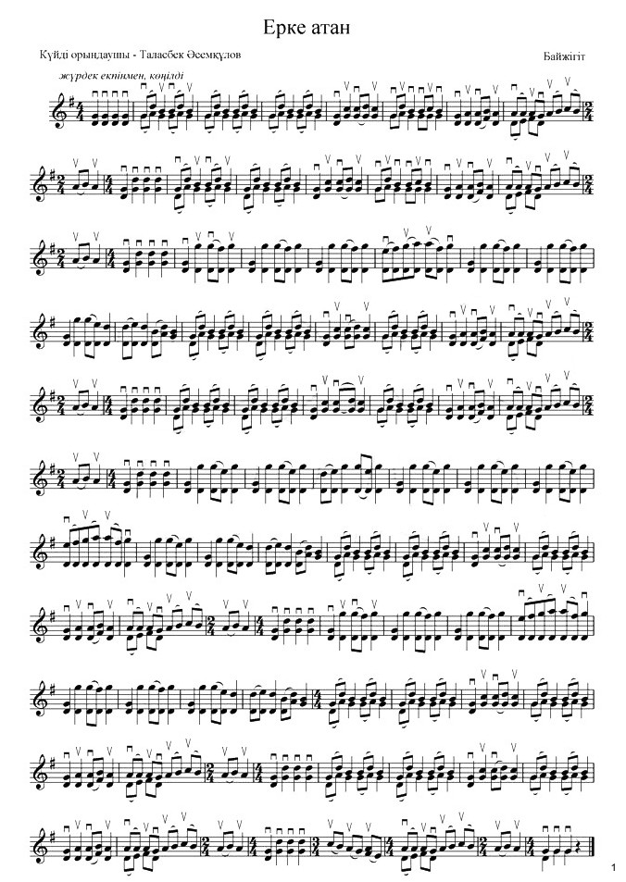
Жаттығулармен дайындық. Оқудың алғашқы кезеңінде арнаулы жаттығулармен міндетті түрде дайындалу керек, себебі, бұл жаттығуларсыз оқушы дұрыс дыбыс шығара білуді, қолдың буындарының дұрыс қозғалысын қалыптастыруды жақсы меңгере алмайды. Бір ескертетін жәй: оқушының сол қол буындарының бір қалыпты жылжып, ретпен қозғалысын қадағалау, гамма, арпеджиомен жаттығу техникалық өсудің бірден–бір жолы. Гамма және арпеджиомен жұмыс жасағанда дыбыстың тазалығына, құндылығына, ритмикалық дәлдігіне үлкен көңіл бөлген жөн.
Мұғалімнің негізгі міндетінің бірі әрбір оқушының жеке оқу жоспарын жасау. Ол баланың қабілет ерекшеліктеріне сәйкес күйлері мен пьесаларды дұрыс таңдап алуға негізделеді.
Оқу жоспарында көрсетілген көркемшығармалардың мазмұны, орындау әдістері әрдайым тиянақты талданып отырады, шеберлікті жетілдіретін түрлі жаттығулар гаммалар, т.б техникалық шығармалар біртіндеп,сатылап үйретіледі. Музыкалық сауатын кеңейтіп теориялық білімімен орындау мәдениетін қалыптастырылады. Оқушы орындайтын шығармаларды бірте-бірте күрделендіріп оларды кідіріс жасамай ойнайтындай дәрежеге жетуі керек.
Әрине, заман өзгерістерімен бірге халықтың әлеуметтік тарихи жағдайының өзгеріп отыруы табиғи құбылыс. Күй өнеріне бұрынғы құйма құлақтық дәстүрлі әдісімізбен бірге нота сауаты, арнайы музыкалық жан-жақты білім ағымы қосылды. Бірақ халықтық, дәстүрлі нұсқадан ауытқыдық деп айта алмаймыз.
Олар еуропалық мәдениетті толық таныған, арнайы музыкалық жоғары білім алған мамандар. Бәрі домбырашы — күйшілер.
2.3 Сол қолда кездесетін орындаушылық элементтер.
Күйлер, шығармалар орындау барысында құр дыбыстардан әуен сазын әшекейлеп, құлпыртып ойнау әдісін мелизмдер деп атаймыз. Музыкалық өрнектерге фаршлаг, группетто, мордент, трель, флажелеттер жатады.
Форшлаг - негізгі дыбыстан бұрын жазылып, соның есебінде орындалатын өрнек. Ол бір немесе бірнеше дыбыстардан тұрады. Форшлагтың қысқа және ұзақ түрлері болады. Негізгі дыбыс пен оның алдыедағы дыбыстың ұзақтығына құрылған форшлагты қысқа форшлаг дейміз, ал негізгі дыбыстың ғана ұзақтығына құрылған форшлаг ұзақ форшлаг деп атаймыз.
Мысалы:Н.Тілендиевтің "Аққу" күйінде ұзын форшлаг жазылған, яғни бірінші сегіздік нотадан кейінгі нотананы аларда біз сол қолдың төртінші саусағымен форшлаг өрнегін алуымыз керек.
Ал, Құрманғазының "Ақсақ киік" күйінде қысқа форшлаг көрсетілген, яғни негізгі дыбыстың алдында жазылған. Ол си бемоль нотасын сол қолдың екінші саусағымен аламыз.
Осындай фаршлаг сондай-ақ, Дәулеткерейдің "Қосалқа" күйінде де кездестіруге болады.
Қағыссыз алу элементтері көбіне Динаның күйлерінде кездестіреміз, мысалы: "Науысқы" күйінде 6 такт қағыссыз орындаймыз.
Астыңғы ішектен үстіңгі ішекке лига арқылы алмасу әдісі - ол қағыстан кейінгі дыбысты ре ішегінде алған кезде басқа саусақтарды босатып, тербелтіп қағы керек болады.
Сол қолдағы ноталарды тұтып алу әдісі. Бұл әдісті орындау барысында сол ішегін саусақ ішімен тұтып, ре ішегіндегі дыбысты алған кезде қолданады, тұтып алу әдісі "х" деп белгіленеді.
Күйлерді, шығармаларды орындау барысында әсемдік талап ету мақсатында сол қолда кездесетін элементтердің бірі глиссандо әдісі пайдаланылады, яғни дыбыстан дыбысқа тез сырғып бару әдісі. Мысалы: Н.Тілендиевтің "Әлқисса" күйінде глиссандо әдісін пайдаланымыз.
Халық күйшілерінің тәжірибесінде күй тартудың дәстүрлі әдістерін күйшілік мектептердің өзіне тән тәсілдерін ұстазынан шәкірт үйреніп алады. Оның қыры мен сырын толық меңгереді.
Қазіргі кезде шәкіртті күй тартып үйренуге кішкене күнінен тәрбиелеуге мүмкіндік туып отыр. Мұндай әдістеме бірте-бірте қиындай береді де өзінің ең негізгі шыңы күйшілік өнерді толық меңгере алатын дәрежеге жетеді. Музыкалық қабілеті аса күшті шәкірттерді ел ішінде «құйма құлақ» деп атайтын болған, домбырада күйді тартып көрсету – ең негізгі көне тәсілдердің бірі. Мұның әдістемелік жүйесі сан ғасырлық тәжірибенің негізінде қалыптасқан.
Күй жанрының дәстүрлік сипатын үйретудің тәсілдері, мұның әдістемелік жүйесі күй үйренуде ерекше құбылыс. Оның тармақтары көп.Күйшілік мектептердің қалыптасуынан бастап, сол мектепке тән ерекше тәсілдерін сақтау. Күйді үйренудің белгілі бір қағидаларын сақтайтын әдістемелік жүйе. Бұл да халық педагогикасында ерекше құбылыстардың бірі.
Күйді немесе шығарманы ауызша талдау кезінде ең алдымен оның формасы, тональдығы, өлшемін талдап білеміз. Кейін әуеннің табиғаты, тақырыбы, әуендік құрылымы, (жәй, біртіндеп, секірмелі, хроматикалық жүйесі, қиын дыбыс аралығы). Ырғақтың ерекшелігі, ауысуы, ақсақ (синкопа), іркіп (пунктир), паузалар. Ладтың ерекшеліктері ауысу, ауытқуға мән береміз. Шығармаға (күйге) техникалық талдау жасаймыз: қағыс түрлері (төкпе, шертпе), аймақтық ерекшеліктер,тербеліс түрі, сол қол маңызы. Қағыстың дыбысталу мазмұны (легато, стаккато, қысқа, ұзын т.б.). Орындаушылық талдау жасау: шығарманың (күйдің) әсерлік түйіні - ол мазмұны. Музыкалық мәнерлік әдіс амалдарын ескерту қажет (еркін, бояу, иірім, шарықтау шегі, ою - өрнектер).
Ұстаздық талдау- ол негізгі музыкалық шеберлік және орындаушылық тұрғысындағы мақсаттар мен іске асыру жолдары, яғни қандай да болмасын шығарманы, я күйді ұстаз өзі оқушыға түсінікті қылып, аса шеберлігімен орындап беру керек.
Шығарма күйдің музыкалық көркемдік тұрғысынан үйрету үшін бірден оның нотасын толық саралап, қиын жерлерін барынша игеру, автордың ойын, шығарманың мазмұнын дұрыс түсіне білуге тырысқан жөн. Шығарма мазмұнына байланысты орындау әдістерін талдау, дамыту керек. Сабақта жаңа шығарма үйренгенде оны бөлшектемей түтас басынан аяғына дейін бірнеше рет қарап барып, бөлшектеп саралау қажет. Ал оның орындау әдістерін, саусақ кестесін, қағыстарын, қиын тұстарын игеріп болғаннан кейін түгелімен орындау керек. Осылайша қолға алғанда ғана шығара күйді белгілі бір мезгілде үйреніп, меңгеруге болады.
Жалпы күй шығарма таңдағанда шәкірттің жанына жақын шығармаларды ұсынып, оларды баяу екпінде орындату керек. Шығарма күйлер барлық жағынан күрделеніп, өсу жолына кідіріс жасамай, жоғары орындаушылық дәрежеге жету қажет. Шығарма - күй орындағанда бабына келтіріп тамылжыта, тебрене орындау көркемдік мәнін жеткізе алғаны. Осы орайда халық әндері мен билерін домбырада орындап, орыс - батыс классиктерінің, қазақ халқы композиторларының арнайы шығармалары репертуарда болған жөн. Аспаппен жан - жақты шығарма күйлер орындатып, жоғары деңгейдегі орындаушыны дайындаудың мүмкіндігіне осылайша жетуге болады.
Бұл айтылғандардың басқа сан алуан тәсілдердің әдістемелік жүйесін жасау - өмір талабы. Егерде, біз күй жанры бұзылмай, кейінгі ұрпаққа дұрыс жетсін десек, мұны өзіміздің күнделікті домбыра үйрену тәжірибемізде бұлжымайтын қағидаға айналдыруымыз керек болады.
1 Сынып
Мақсаты: баланың шығармашылық әлеуетін дамыту, өнер мектебіне бейімделу және орындаушылық іс-әрекет, оқуды одан әрі жалғастыруға уәждеме үшін жағдай жасау.
Міндеттері:
- Оқушыны музыкалық сабақтарға, аспаптарға қызықтыру;
- Оқушылардың аспаптарға деген сүйіспеншілігін дамыту;
- Баланың қабілетін анықтау;
- Домбырада ойнаудың негіздері мен бастапқы дағдыларын үйрету;
- Ерте жастағы балалардың жан-жақты музыкалық дамуына ықпал ету;
- Көркем-эстетикалық ойлауға үйрету, бейнелі ойлауды дамыту;
- Баланы өз бетінше жұмыс істеуге үйрету;
- Жеке ерекшеліктерін ескере отырып репертуарды таңдау
- Музыкалық формамен, фразамен, динамикамен танысу;
- Есту және қозғалыс сезімдерінің байланысын түсіну;
- Бағытталған зейінді тәрбиелеу;
- Даралықты, сипатты дамыту;
- Орындаушылық дағдыларды игеру;
-Техникалық дамыту;
- Өзіндік жұмыс дағдыларын тәрбиелеу;
- Концерттік қойылымдар дағдысын меңгеру;
- Өз бетінше шығармашылық дағдыларын тәрбиелеу.
Жылдың соңында 1 сынып оқушысы меңгеру қажет:
- аспаптың құрамдас бөліктерін білу;
- аспапты дұрыс ұстау;
- оң қол сол сол саусақтарының дұрыс қойылымын сақтау;
- дыбыс шығару тәсілдерін меңгеру (төмен-жоғары қағыс, бас бармақпен пиццикато, әр түрлі қағыстар);
- музыкалық сауаттылықтың элементтерін білу (ноталар, ұзақтықтар, динамикалық ерекшеліктер) бірінші орында шағын пьесаларды ойнау;
- аспаптың жоғарғы және орта бөлігін игеру;
- бір октавада және арпеджиода мажорлық гамманың орындалуында аппликатураның заңдылықтарын зерттеу;
- дыбысты қалыптастыру және негізгі динамикалық ерекшеліктерді: p, f, mp, mf, cres., dim. меңгеру;
- ноталарды парақтан оқу дағдыларын меңгеру;
- музыкалық шығарманы өз бетінше жұмыс істеу дағдыларын меңгеру.
2 Сынып
Жылдың соңында 2 сынып оқушысы меңгеру қажет:
- бірінші сыныпта алған білімдері мен орындаушылық дағдыларын бекіту;
- музыка сауатын, әр түрлі терминдерді меңгеруді жалғастыру;
- ойын әдістерін меңгеру: тремоло (стакатто), тремоло (легато), арпеджиато, пиццикато;
- домбыраның саға бөлігін меңгеру;
- позициядан позицияға ауысуды меңгеру;
- түрлі қағыстарды меңгеру (пvvv, ппvv, пvv);
- сол қолдың саусақтарының қозғалысы мен еркіндігін дамытуға арналған жаттығуларды меңгеру;
- дыбысты және негізгі динамикалық ерекшеліктерді қалыптастыру жұмысын жалғастыру;
- оқытылатын музыкалық шығармалардың нысаны, мазмұны және сипаты бойынша жұмыс істеу;
- шығармаларды орындау барысында қозғалыстарды үйлестіруді жетілдіру;
- ноталарды парақтан оқу дағдыларын дамыту.
3 Сынып
Жылдың соңында 3 сынып оқушысы меңгеру қажет:
- 1 және 2 сыныпта алған білім мен дағдыларды жетілдіру;
- ойын тәсілдерін меңгеру: екі ішекте тремоло, сол қолмен вибрато, арпеджато;
- динамикалық көркемдік ерекшеліктер: pp, ff, sf, акценттер;
- әр түрлі штрихтармен екі октавада мажорлық, минорлы гаммалардың орындалуында аппликатураның заңдылықтарын меңгеру;
- аспаптың төменгі бөлігін меңгеру (Үлкен саға);
- музыкалық шығармаларды барынша тамаша және мәнерлі орындаумен жұмыс жасау;
- оқылатын шығармалардың нысаны, мазмұны және сипаты бойынша жұмыс істеу;
музыкалық шығармалармен өз бетінше жұмыс істеу дағдыларын дамыту.
4 Сынып
Жылдың соңында 4 сынып оқушысы меңгеру қажет:
- бұрын алған білім мен дағдыларды жетілдіру;
- жаңа ойын тәсілдерін меңгеру: глиссандо, екі ішекте ойнағанда жылжымалы штрих, екі пиццикатоны меңгеру (бас бармақ және сұқ саусақпен);
- хроматикалық гаммаларды меңгеру;
- үлкен бөлікті меңгеру (Үлкен саға), аспапты дұрыс игеруді жалғастыру;
- музыкалық шығармаларды барынша тамаша және мәнерлі орындаумен жұмыс жасау;
- көркем музыкалық шығармалармен өзіндік жұмыс жасау дағдыларын дамыту;
- музыкалық шығармалардың нысаны, мазмұны және сипаты бойынша жұмыс істеу.

5 Сынып
Жылдың соңында 5 сынып оқушысы меңгеру қажет:
- алдыңғы сыныптарда алған барлық білім мен дағдыларды бекіту және жетілдіру бойынша жұмыс жасау;
- ойын тәсілдерін бекіту: форшлаг, табиғи, жасанды;
- орындаушылық мәдениетті одан әрі жетілдіру бойынша жұмыс жасау;
- бағдарламаны мемлекеттік емтиханға дайындау.
3. Фортепиано сүйемелдеуімен орындалатын шығармаларды
орындау шеберлігі.
Домбыра тартудың екі орындаушылық түрі қалыптасып: оның бірі күй орындау болса, екіншісі фортепианоның сүйемелдеуімен ойналатын шығармаларды ойнау. Оқушылардың орындау техникасын арттыруға күй сипатты жаттығулардың, әр түрлі қағыстарға, әдістерге, гаммалар мен арпеджиолар ойнаудың әсері мол.
Фортепианоның сүйемелдеуімен домбырада шығармаларды орындаған кезде әр түрлі тәсілдерді пайдаланамыз. Мысалы: шертіп ойнау тәсілі – шығармаларда вариация орындаған кезде қолданады; қос ішекте қағып ойнау тәсілі – оң қолдың сұқ саусағымен төмен, ал, бас бармақпен жоғары қағып ойналады. Бұл әдісті тез екпінде орындалатын шығармаларда кездестіруге болады.
Оқушының сан түрлі шығармаларды домбырада фортепианоның сүйемелдеуімен, орындап, музыка мәдениетінің озық үлгілерімен кеңінен танысуы оның ойнау шеберлігінің артып, ой-өрісінің кеңейе түсуіне игі ықпал етеді. Бұл істі тыңғылықты жүзеге асыру үшін оқытушы оқушыны осы орындаушылық өнердің қыр-сырына тиянақты түрде баули білуі керек.
Оқытудың негізгі – көркем шығармамен жұмыс жасау. Мұнда оқушы өзінің кәсіби білімін толықтырып, тәжірибе жинақтайды. Ең бастысы шығарманы өз бетінше үйреніп, орындауға дағдыланады. Шығармамен жұмыс жасау арқылы оқушы өзінің кәсіби білімін жетілдіріп, тәжірибе жинақтайды. Ең бастысы, оқытушы оқушының шығармасын өз бетінше үйреніп орындауына дағдыландыру керек. Шығарманы алғашқы үйреткенде жеңіл әуендерден бастаған жөн. Әуендердің мазмұны оқушы түсінігіне жақын, әрі жеңіл болуы шарт. Шығарма таңдап берерде оқытушы оқушының жас шамасына, орындаушылық мүмкіндігіне қарай шығарма беріледі. Шығарманың орындау әдіс-амалдарын игергеннен кейін, көркемдік мәнін ашып, түсініп, автордың негізгі ойын жеткізуге жағдай жасау керек.
Фортепиано сүйемелдеуімен шығарма орындау ең алдымен ұжымдық орындаудың үйлесімділігі болуы шарт.
Ұжымдық орындау, яғни ансамбль дегеніміз музыкалық шығарманың екі немесе одан да көп адамның немесе аспаптардың бірігіп орындап, үндесуін айтамыз.
Поэма- өзіндік мазмұны, бағдарламасы бар арнайы аспапқа, оркестрге жазылған немесе вокалды-симфониялық шығарма.
Фантазия- қиял, болжам дегенді білдіретін, еркін құрылымдағы шығарма.
Концерттік күй - дәстүрлі күй желісінде жазылған күрделі концерттік шығарма.
1-2-3 сыныптарға арналған фортепиано сүйемелдеуімен орындалатын шығармаларға талдау.
Жоғарыда біз әр сыныптың өзінің міндеттерін айқындап өткен болатынбыз. Енді шығарма ойнау барысында қандай міндеттер және ерекшеліктерді сақтау керек жайында қысқаша айтып өтейік.
Оқушының ұжымдық орындаудың негізін түсіну үшін ең алдымен екі оқушыны бір күйді екі дауыста орындауға болады. Содан кейін фортепиано сүйемелдеуімен орындалатын шығармаларға келсек оқушыға таныс фортепиано сүйемелдеуімен орындауға өңделген халық әндері немесе халық күйлерін беруге болады. Сонда оқушының түсінігі пайда бола бастайды. Бұл талаптар 1 сыныпқа байланысты. Мысалы, халық әні "Еркем-ай", халық әні "Дайдидау", Жаяу Мұсаның әні "Ақ сиса", Н.Тлендиев "Құттықтаймын, мама", екі домбыраға арналған Глинканың "Полькасы" т.б.
2-3 сыныптардың оқушыларына оқушы деңгейіне қарай қара қағыспен орындалатын немесе пиццикато әдісімен орындалатын шығармаларды беруге болады. Сондай-ақ, жыл соңында кіші тремола әдісі кездесетін шығармаларға да үйрету керек. Мысалы, халық әні "Бипыл" (М.Тналиннің өндеуінде), Х.Тастанов "Би", М.Әубәкіров "Сюита", Өзбек халық әні "Кари Навой" т.б.
4-5 сынып оқушыларының шығармалары көркем әрі, техникалық әдіс-амалдары қамтылған шығармалар болғаны жөн. Әрине, әр оқушының деңгейі, жас ерекшелігі, физиологиялық дамуы, есту қабілеті әр алуан болғандықтан оқушы деңгейіне сай шығармалар беріліп отырады. Қабілеті жақсы оқушылар болса жоғары сыныптың шығармаларын да орындауға болады. Қабілеті төмендеу оқушыларға денгейіне сай қылып немесе оқытушының сауаты жетіп жатса шығарманы өңдеп беруге болады. Қиын шығармаларды берген кезде, оқушыны қызықтыру үшін, ынтасын арттыру үшін беріліп жатады, дегенмен кішкене, әрі пайдалы шығармаларды да беріп отыру қажет, себебі қандай да бір шығармада оқушының музыкалық қабілетін, орындаушылық техникасын толық өсіру мүмкін емес.
3.1 Мысал ретінде беріліп отырған
қазақ және өзге ұлт әндері мен шығармалар тізімі:

- Мәди-"Үш қара"
- Ыбырай-"Гәкку"
- Жаяу Мұса-"Ақ сиса"
- Ақан сері-"Балқадиша"
- Ақан сері-"Маңмаңгер"
- К.Күмісбеков-"Балалар биі"
- Л.Хамиди-"Отан"
- Х.Тастанов-"Би"
- Х.Тастанов-"Әуен"
- Б.Ғизатов-"Біз - өмірдің гүліміз"
- М.Әубәкіров-"Сюита"
- М.Әубәкіров-"Жас екпін"
- Ж.Еңсепов-"Шашу"
- М.Қойшыбаев-"Қызыл құм"
- Е.Үсенов-"Балдырғандар биі"
- Е.Үсенов-"Маусымжан"
- Е.Үсенов-"Майра"
- Е.Үсенов-"Поэма"
- Е.Үсенов-"Жігер"
- Е.Үсенов-"Шәмші-Дастан"
- Е.Үсенов-"Түрік әлемі"
- С.Балмағамбетов-"Күй-Дастан"
- Ботпаев-"Бәйге"
- Н.Тілендиев-"Құстар"
- А.Жайымов-"Балдәурен"
- А.Жайымов-"Әуен"
- А.Жайымов-"Ой толқыны"
- А.Жайымов- "Балдәурен"
- А.Жайымов-"Шалқыма"
- Н.Бекенов-"Балақай"
- Орыс халық әні-"В саду ли в огороде"
- Орыс халық әні-"Под горою Калина"
- Орыс халық әні-"Светит месяц"
- Орыс халық әні-"Тень-тень"
- Украин халық әні-"Казачок"
- Орыс халық әні-"Коробейники"
- Орыс халық әні-"Поздно вечером сидела"
- Камалдинов -"Под яблонью кудрявою"
- Орыс халық әні-"Пойду ль я выйду ль я"
- Өзбек халық әні-"Гүлхан"
- Өзбек халық әні-"Кари Навой"
- Түркімен халық әні-"Бибижан"
- Венгер халық әні-"Чардаш"
- Беларус халық әні-"Янка"
- Зубков-"Сюита"
- Доброхотов-"Фантазия"
- Варламов-"Красный сарафан"
- В.Моцарт-"Аллегретто"
- Ф.Шуберт-"Музыкальный момент"
- Шишаков-"Әуен"
- И.Гайдн-"Менуэт"
- В.Моцарт-"Түрік маршы"
- И.Гайдн-"Венгр рондосы"
- М.К.Огинский-"Полонез"
- К.М.Вебер-"Хор охотников"
- Цыганков-"Скерцо"
- Цыганков-"Колыбельная"
- Фаготин-"Хоровод"
- И.Брамс-"Венгр биі"
- Л.Бетховен-"Марш"

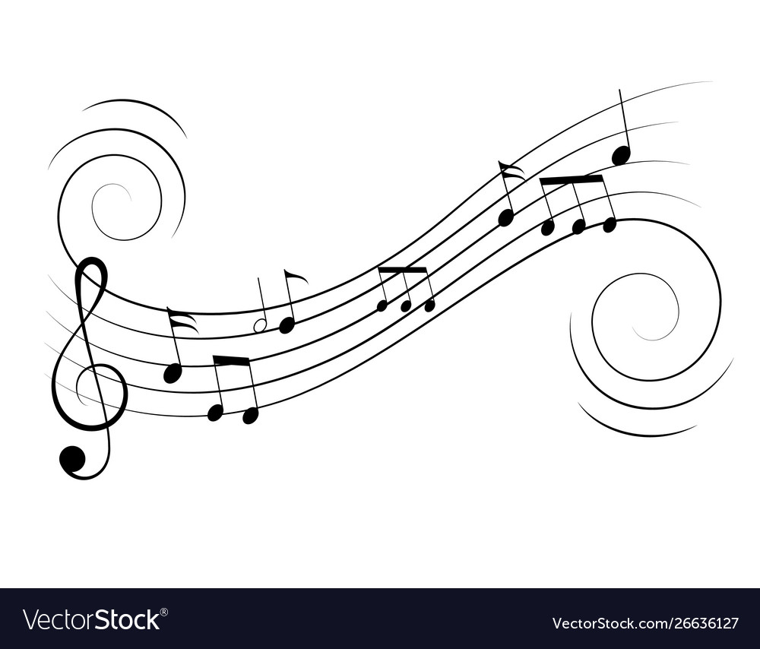

4. Қорытынды.
Домбыра үйренудің кейбір бағыт бағдарына тоқтала отырып, қазіргі таңда, күй үйренудің екі үлкен дәстүрлік сипатына аса мән беріп қастерлеп үйренуіміз керек. Мұның өзі ғасырлардан бері келе жатқан бай тәжірибеге сүйене отырып, халықтық педагогиканың бір саласы күй үйренумен ұштастыра білуіміз керек.
Домбыра тартуды үйрену оңай шаруа емес екенін онымен көп жылдар бойы шұғылданып келе жатқан ұстаз жақсы біледі. Бұрынғы кездегі дәстүрлі күй үйретумен қазіргі күй үйретудің арасында көптеген айырмашылық бар. Әрине, бұрынғы аталарымыздың күй үйрену тәжірибесін одан әрі жалғастыру басты міндетіміз.
Бұл жұмысымызда, өз тәжіриебемізде жиі кездесетін, ең бастысы оқушының музыкалық қабілетін, қолдарыдың қойылымын, оң қол, сол қол саусақтарының шеберлігін, музыкалық өрнектерді, тербелісті, қағыстарын, динамикалық дыбыс бояуларын, өз бетімен жұмыстануға ықпал ететін мысалдар, мәселелер көрсетілген.
Қазіргі кездегі оқытудың жаңа кезеңінде, жалпы білім берудің түбегейлі өзгеріп, өз ұлттық өнеріміздің өткені мен бүгінгі дамуын жас ұрпаққа толық беру мүмкіндігіне қол жеткізіп отырған жағдайда музыкалық білім беруді тиімді ұйымдастыру арқылы саналы да, өнерлі, жан – жақты білімді, өз халқының мол мұрасын қастерлеп, жалғастыратын, Отанын сүйетін азамат тәрбиелеуде айтарлықтай нәтижеге жетуге болатыны сөзсіз. Жоғарыда айтылып кеткендей, ол үшін мұғалімнің өзі жан – жақты білімді, әсіресе психология, педагогика, тарих сияқты пәндерден хабардар болуы керек. Сонымен қатар оқытушының ой – өрісі, түсінігі кең болуының арқасында музыкалық шығармаларды тыңдатып, үйрету барысындағы байланысын тиімді қолданып, оқушыға жеткізе білу, жүзеге асыру болып табылады.
Күйді, шығарманы үйретудегі қызықтырудың бір жолы ретінде оқушыға болжап оқыту, жалғастырмақ, күйді аяқтау әдістерін қолданып, оны орындаған кезде мазмұнын, эпизотын баяндап, үзінділерді анықтап отырса оқушы өзі дайындалған кезде де соны есіне түсіріп, жаттауына да жеңіл болады.
«Домбыра – қазақтың қасиеттi дүниесi. Оны тарта алмасаң да, қадiрлей бiл. Себебi, баланың бойына халықтың рухани байлығын сiңiру домбырадан басталады. Домбыраны қастерлей бiлмеген қазақтың баласы туған халқының жанын бiлмейдi. Ал халықтың жанын түсiнбеу деген тамыры шабылған ағашпен тең. Ондай ағаш жапырақ жайып сая да болмайды, жемiс те бермейдi» - деген Бауыржан Момышұлы.
Ең бастысы, ата – бабаларымыз келешек үрпаққа қалдырып кеткен бай рухани мұрасын құрметтеп қастерлеуге, отаншыл болып өсуіне жетелейді және сұлулыққа деген көзқарасы дамып, тұлғаның өз бетімен жұмыс жасауға, ізденуге ықпалын тигізеді.
Мұның бәрі оқушылардың санасына, еркіне, әсіресе, олардың сезімі мен ұшқыр қиялына зор әсер етеді.
5. Анықтамалар.
- аккомпанемент – негізгі әуендік дауысты үйлесімді және ритммен сүйемелдеу; бір немесе бірнеше аспаппен, сондай-ақ жеке партияны оркестрмен сүйемелдеу;
- ақжелең – тармақты күй (Батыс Қазақстандық дәстүрдегі төкпе);
- аппликатура – музыкалық аспапта ойнау кезінде орындауға ыңғайлы болу үшін саусақтарды орналастыру;
- бас буын – Батыс Қазақстанның төкпе күйінің алғашқы бөлімі, кіріспені және күйдің негізгі әуенін қамтиды;
- домбыра – екі ішекті шертпелі музыкалық аспап, қазақтардың этномәдени ақпаратының басты көзі;
- күй – қазақтардың дәстүрлі аспапты музыкасы;
- қағыс – домбыралық музыка қағысы; домбыра өнерінің артикуляциялық тілі;
- қашықтықтан оқыту– бұл Ғаламторды пайдалана отырып қашықтықтан оқыту тәсілі, мұндайда оқытушы мен білім алушылар физикалық тұрғыдан әр түрлі орындардан табылады.
- қашықтықтан оқу – жұмыстан қол үзбей қолайлы уақытта кез келген жерде ақпараттық-коммуникациялық технологиялар көмегімен оқу.
- ладтың тұрақты сатылары – музыкалық қозғалысты аяқтауға қабілетті ладтың дыбыстары;
- онлайн оқыту - Онлайн оқыту-бұл "осында және қазір"режимінде интернетке қосылған компьютердің немесе басқа гаджеттің көмегімен білім мен дағдыларды алу. Оқытудың бұл форматы e-learning немесе "электрондық оқыту"деп те аталады. Және бұл қашықтан оқытудың логикалық жалғасы болып саналады. Ал "онлайн" сөзі тек білім алу тәсілін және оқытушының білім алушының арасындағы байланысын көрсетеді.
- регистр – тембрлік біртектілікпен және дыбыс шығару тетігімен сипатталатын аспаптың немесе әншілік дауыстың диапазонының бөлігі (вокалистерде);
- талдау – музыкалық білімдегі музыкалық шығарманың эстетикалық және технологиялық талдауларының атауы;
- тармақты күй – 62 күйден тұратын цикл;
- тартыс – орындаушылық және шығармашылық суырып салу шеберлігі бойынша аспаптық жарыс;
- төкпе күй – Батыс Қазақстанның домбыра дәстүрі, ерекшелігі жылдам формасы-сызбасы, суырып салып шығаратын күйлерде міндетті бас буын, орта буын, сағаны ұйымдастырады;
- ілме қағыс –қолдың барлық саусақтарымен аспаптың астыңғы және үстіңгі қақпағын және мойнын айналдыра қозғайтын домбыра қағысы;
- ұзақтық – дыбыстың негізгі қасиеттерінің бірі, дыбысталып тұрған дененің діріл ұзақтығының нәтижесі;
- шертпе күй – Шығыс, Орталық және Оңтүстік Қазақстанның домбыра дәстүрі, әншілік қатарды, нәзік камералықты, саусақтармен нәзік шертіп дыбыс шығарумен сипатталады;
- пиццикато – ішекті ысқылы аспаптарда ысқымен емес, саусақтың ұшымен іліп-қағу әдісі арқылы ойнау тәсілі, сондықтан ысқымен ойнауға қарағанда дыбыс үзілмелі және ақырын шығады. Кейде «пиццикато» деп осы тәсілмен ойналатын музыкалық шығарманы атайды;
- саусақ қимылының тездігі – музыканттың негізгі қасиеттерінің бірі және оның шеберлігі мен тәжірибелілігінің көрсеткіші;
- стаккато – дыбыстарды бір-бірінен кідірістермен бөлу арқылы үзілмелі орындауды белгілейтін музыкалық штрих, стаккато – легатоға қарама-қайшы келетін,дыбыс шығарудың негізгі әдістерінің бірі;
- тремоло – мелизм түрлері. Ішекті, клавишалық, соқпалы және басқа да музыкалық аспаптарда ойнаудың түрлері: бір дыбысты жылдам көп рет қайталау немесе көршілес емес 2 дыбыстың, 2 дыбыс үндестігінің жылдам алмасуы;
- флажолет – обертон дыбысын алу мақсатында ішекті ысқылы және шертпелі аспаптарда ойнау тәсілі. Сондай-ақ, флажолет деп обертон дыбысын шығаруды да атайды. Ішекті аспаптарда ішектің ұзындығын 2 бөлетін нүктесін (ішектің дыбысталу биіктігі октаваға жоғарылайды), 4 (2 октава) және жартылай басу жолымен орындалады;
- штрихтар (қағыстар) – дыбыс құрайтын ноталарды, ноталар тобын орындау тәсілі (амалы және әдісі);
- ырғақ – музыканы уақытпен ұйымдастыру.
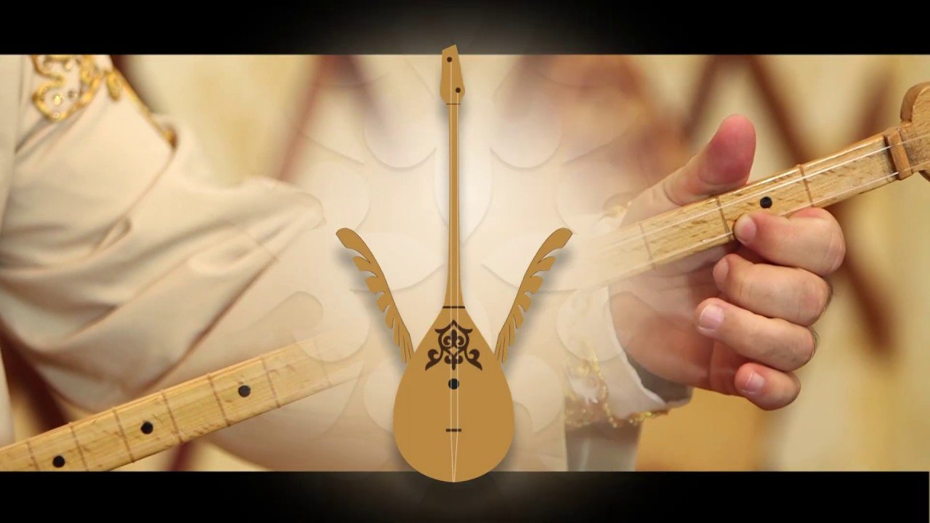

6. Пайдаланған әдебиеттер:
      - ҚР Білім туралы заңы. Алматы, 2009 ж.
      - ҚР Білім Мемлекеттік стандарты.
      - ҚР Кешенді тәрбие бағдарламасы.
      - Әубакіров М.«Қазақ халық аспаптары оркестріне арналған шығармалар». Алматы «Мектеп», 1996 жыл.
      - Әбуғазы М. "Қазақтың домбыра өнері" Алматы "Нұрсәт" 2016ж.
      - Есенұлы. А. «Күй керуені» Алматы «Өнер» 1997 жыл.
      - Ержанов М.Е. "Домбыра әдістемесі" Алматы 2018 ж.
      - Еңсепов Ж. "Домбыра өнері және эстетикалық тәрбие" Алматы "Арыс" 2013ж.
      - Жайымов.А, Бүркітов. С,.Ысқақов. Б. «Домбыра үйрену мектебі». Алматы «Өнер» 1992 жыл.
      - Жайымов А. «Домбыра ойнау өнері». Алматы «Өнер» 1993 жыл.
      - Мырзағалиев Т. «Домбыра сазы» Алматы «Мұрагер» 1999 жыл.
      - Мерғалиев Т., С.Бүркіт, О.Дүйсен. «Қазақ күйлерінің тарихы». Алматы 2000 жыл.
      - Мұратбаева Ә.Қ. Домбыра аспабында оқыту әдістемесі. Оқулық құралы / Ә.Қ.Мұратбаева. – А:, 2019. – 130 б.
      - Республикалық ғылыми «Ұлағат» журналы 2004 жыл.
      - Республикалық ғылыми «Музыка әлемінде» журналы 2005 жыл.
      - Райымбергенов А. С Аманова «Күй қайнары». Алматы «Өнер» 1990ж.
      - Сахарбайқызы К. «Домбыра - дастан». Алматы «Мектеп» 2002 жыл.
      - Сахарбаева К.С. Домбыра үйрету әдістері (әдістемелік оқу құралы). - Алматы, Издат- Маркет, 2006. - 164 б.
      - Сейдімбек А. «Казақтың күй өнері». Астана «Күлтегін» 2002 ж
      - Спанов. Ө. «Домбыра үйренейік» Алматы «Әуен» 2000 жыл.
      - Тастанов Х. «Домбырадан сабақ беру методикасы». Алматы «Жазушы», 1997 ж.
      - Тоқтағанов А. «Күй мәдениетіндегі кейбір жұмбақ сырлары». Алматы «Жазушы» 1993 жыл.
      - Тоқтағанов А. "Күй - Тәңірдің күбірі". Алматы/1997 ж.
      - Хамиди. Л. Б.Ғизатов «Домбыра үйрену мектебі». Алматы «Өнер»2003ж

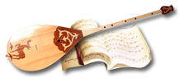

7.Қосымшалар.
Қосымша 1.
Ашық сабақтар.
Тақырыбы: "Домбыраның құлақ күйін келтіруді үйрену".
Оқытушы: Э.М.Исмангулова.
Оқушы: Ғалымжан Нұрсаят. 2 класс.
Сабақтың мақсаты: Құлақ күйді келтіру жолдары.
Білімділік: Аспаптың құлақ күйін келтіру арқылы оқушының өз бетінше жұмыстануына жол ашу.
Дамыту: Еске сақтау қабілетін қалыптастыру.
Тәрбиелік: Күйді орындаумен қатар,шығу тарихын, аңызын білуге, қазақтың күй өнерін қастерлей білуге, дәстүрлі өнердібағалап, құрметтеуге үйрету.
Көрнекілігі: Сабақ барысында қолданатын кітаптар, аспап.
Ұйымдастыру: Аспапты күйге келтіріп, сабаққа бейімдеу. Үйге берілген тапсырманы қайталау.
Оқушының қолдарын жүргізу мақсатында жаттығу ойнату.
Үйге: Сейтектің күйі "Заман - айды" талдау. 8 тактысын дыбысын анық шығарып, санап ойнап келу. Сол қолына қөңіл бөлу. Композитор Сейтек Оразаліұлы туралы аздаған мәлімет жинау.
Үй тапсырмасын қайталап болған соң, жаңа тақырыпқа көшеміз.
Жаңа тақырыптарды меңгеру:Домбыраның қыр сырын, қағысын, пернелерін, нота сауатын танып білгеннен кейін, аспаптың құлақ күйін оң,теріс бұрауда келтіруді, түрлі қағыстармен, орындалу ерекшелігін үйренеміз.
Адамның көніл күйі мен домбыраның құлақ күйі бір тектес. Домбыраның құлақ күйі келмейінше, онымен күй тарту мүмкін емес. Сондықтан алғашқы қадамдыаспаптың құлақ күйін келтіруден бастау керек.
Біз халықтық құйма-құлақтық дәстүрге сүйенеміз. Домбыраны еркін дыбыс биіктеріне келтіру, жуан –жіңішке бұрауға түсіру. Бұл ежелден қалыптасқан дәстүр. Астыңғы ішекті тартыңқы үстінгі ішекті бостау ұстап, құлағын әсем де қоңыр саз үндестігі (ашық қос ішекте) естілгенше жәйлап бұрау керек. Домбыраның құлағының келгенін оның бес тетігін басу арқылы тексереміз.
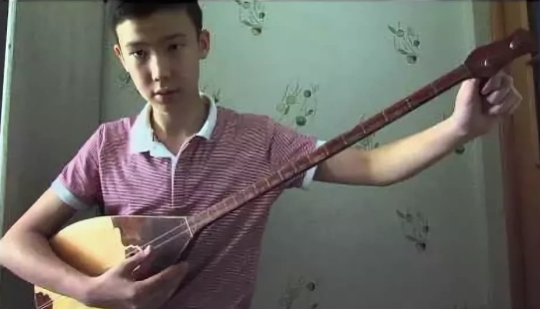
Бірінші: а)Астынғы бірінші (ля) перне мен үстінгі ашық (ре) ішекті қосып тарту.
б): Домбыраның үстінгі ішегіндегі төртінші (соль) пернені бас бармақпен басып, астынғы ашық (соль) ішек екуін қосып тарту.
в): Астынғы алтыншы (ре) пернемен үстінгі (соль) ішекті қосып тарту.
г): Астыңғы 13-ші (ля) пернемен үстінгі ашық (ре) ішекті қосып тарту
д): Астыңғы 18-ші (ре) пернемен үстінгі ашық (ре) ішекті қосып тарту.
Мысал ретінде оқушы өзі домбыра аспабын келтіреді.
Екінші: Осы күнгі бұрау. Мұнда домбыраны фортепиано немесе сырнай арқылы соль (астынғы), ре (үстінгі) нотаға келтіріп, ладтық жүйесі арқылы дыбыстар хроматизміне негіздейді.
Оқушы аспаты аспапты фортепианоға келтіріп, Х.Тастановтың "Би" шығармасымен жұмыстанамыз. Ең алдымен дұрыс санап, қағыстарына көңіл бөлу керек.
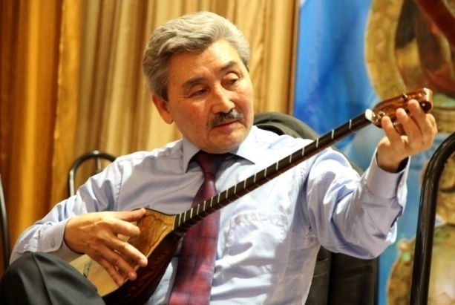
Домбыраның құлақ күйі негізінен оң (таза кварта), теріс (таза квинта) бұрауларға келтіріледі. Қазақтың күйшілік дәстүрінде мұнан өзге шалыс бұрау (секунда), қалыс бұрау (үлкен терция), тел бұрау (унисон) деп аталатын көне түрлері де болған. Бұл бұраулар Тәттімбет, Тоқа заманына дейін қолданыста болғаны айтылады, күй тартудың бұл бұраулардағы тәсілдері күрделі болғандықтан мұндай құлақ күйлерімен күй тарту күй сайыстарында ғана ойнаған.
Басында ішекті тартып бұрауға арналған екі құлақ бар. Құлаққа екіішек тағылады. Құлақ домбыраның күйін келтіруші қызмет атқарады.
Келесі Үшінші: домбыра аспабының күйге келтірудің әдісі - ол заманауи. Яғни, үйде интернет арқылы Тюнерді телефонға жазып алып, кез келген жерде сол тюнер арқылы да аспапты күйге келтіруге болады. Бұл жерде тіпті, ойланудың еш қажеті жоқ, төнердің өзі қызыл түсі жанғанша аспаптың құлағын бұрайсың.
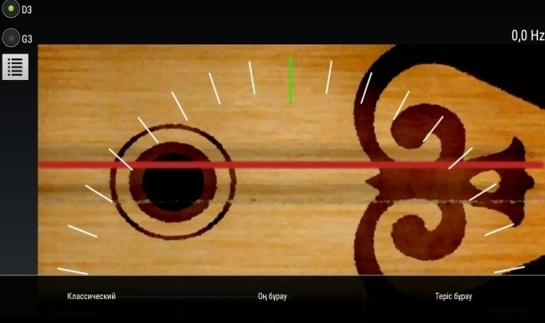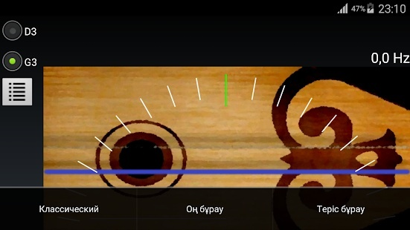
Қорытындылау: Бүгінгі сабақта Домбыраның бұрауының еркшелігін түсініп,оның түрлерімен, қағыстардың түрлерімен таныстық.
Сөзімді қорыта келе өнер деген қиындығы мен қызығы мол жолда, өзіне қазақтың киелі домбырасын серік еткен,өнердің биік шыңына өрлей берген,жүрегі, жаны қазақ деп соғатын ұрпақ тәрбиелеймін деп сенім білдіремін.
Үйге тапсырма: Сейтектің "Заман-ай" күйін әрі қарай талдау, Тастановтың "Би" шығармасын әлі де жаттау.
Бағалау: Өте жақсы.
Пайдаланылған әдебиеттер:
- Ержанов М.Е. "Домбыра әдістемесі" Алматы 2018 ж.
- Еңсепов Ж. "Домбыра өнері және эстетикалық тәрбие" Алматы "Арыс" 2013ж.
- Жайымов.А, Бүркітов. С,.Ысқақов. Б. «Домбыра үйрену мектебі». Алматы «Өнер» 1992 жыл.
- Жайымов А. «Домбыра ойнау өнері». Алматы «Өнер» 1993 жыл.
- Мырзағалиев Т. «Домбыра сазы» Алматы «Мұрагер» 1999 жыл.
- Мерғалиев Т., С.Бүркіт, О.Дүйсен. «Қазақ күйлерінің тарихы». Алматы 2000 жыл.
Қосымша 2.
Ашық сабақ.
Тақырыбы: "Этюдтер арқылы оқушының орындаушылық
шеберлігін дамыту".
Оқытушысы: Э.М.Исмангулова.
Оқушы: Даулет Азамат. 4 класс.
Ашық сабақ мақсаты:
- Оқушының музыкалық шығармалар арқылы ой өрісін дамыту, музыканы түсінуге, сезінуге баулу.
- Жаттығу, этюд, халық күйлерін орындату арқылы эстетикалық тәрбие беріп, аспапта орындау шеберлігін шыңдау.
Пайдаланылатын материалдар: Домбыра аспабы, ноталар, суреттер, пульт.
Ашық сабақта пайдаланатын әдіс-тәсілі: ойнап көрсету, тыңдау, өзіндік жұмыс.
Сабақ барысы:
- Кіріспе бөлім.
Ұйымдастыру кезеңі:
- Оқушымен амандасу.
- Оқушының отырысын қадағалау, аспаптың күйін келтіру, сабаққа бейімдеу, үй тапсырмасын тексеру.
Алдымен аспабымызды келтіріп болған соң аспаптың бойында қолдарымызды жүргізуден бастаймыз.Әдетте біз жәй темпте Құрманғазының "Балбырауын" күйінен үзінді орындаймыз. Ол орта буыннан кіші сағаға дейін он алтылық ноталармен жұмыстану. Кіші сағаға жеткен соң, сол сөйлемді енді кіші сағадан ортаңғы буынға дейін алып келеміз. Екінші, үшінші рет ойнаған кезде екпінімізді бірте-бірте тездеміз. Қолдарымызды әбден жүргізіп алған соң, үй тапсырмасын қайталаймыз.
Үйге Н.Тлендиевтің "Аңсау" күйін жаттауға берген едім, жаттадың ба? Олай болса маған күйді орындап бере ғой. Жақсы Азамат күйді жаттаған екенсің, тек арасында шертіп орындауды ұмытып кетесің, сондай-ақ нюанс жетіспейді, түсінбей ойнайсың. Әр күйді, шығарманы орындаған кезде жүрегіңді қосып орындау керек, сол кезде ғана ол тыңдаушысына жетеді. Жарайды олай болса, біз жаңа тақырыбымызға кірісейік. Бүгнгі біздің тақырыбымыз "Этюдтер арқылы оқушының орындаушылық шеберлігін дамыту". Яғни этюдтармен жұмвыстанатын боламыз. Ең алдымен Этюд дегеніміз не? деген сұраққа жауап берейін.
Этюд ( фр. Etude- машықтану)- орындаушының техникасын арттырып, шеберлігін шыңдау үшін арнайы машықтануға арналған шағын шығарма. Кейбір этюдтер өз алдына дербес шығарма ретінде қабылданады. Біз этюдтерді техникалық сынақ тапсыған кезде қолданамыз, жұмыстанамыз. Домбыраға арналған этюдтер жоғарыда айтылғандай түрлі болады, күй тәріздес, ия болмаса шығарма сияқты. Бүгінгі сабақта біздер өткен этюдтарды қайталаумен қатар, жаңа этюдтерді парақтан оқып, талдайтын боламыз. Мектептің жоспары бойынша өткен техникалық сынақта біздер Х.Тастановтың этюдын тапсырған болатынбыз. соны қайталайық (оқушы жатқа орындап береді).
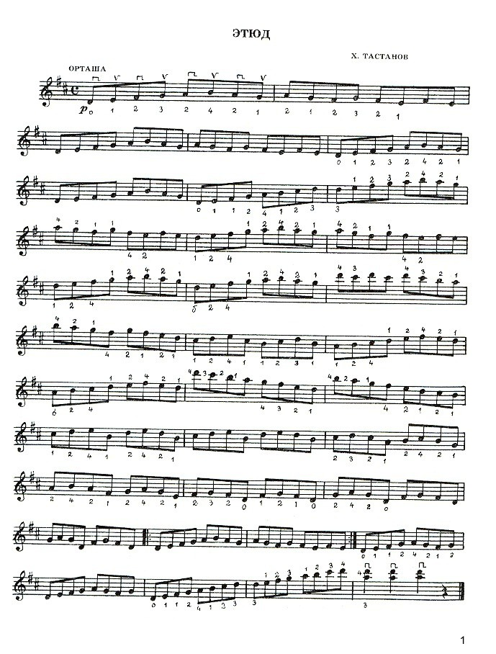
Жақсы, енді келесі этюдты ауызша талдап, парақтан оқимыз.
О. Дүйсеннің этюды, өлшемі 2/4, сиb, миb кілттік белгілері бар, соль мажор мақамында жазылған, төрттік, сегіздік ұзақтықта ноталар кездеседі. Қағыстары пппп және пvпv. Санап отырып орындаймыз.
Өте жақсы. Енді Азамат мен жоғарыда айтылғандай күй тәрізді этюд дайындап қойдым, соны талдайық. (оқушы өз бетімен талдау жасайды).
Жақсы, жарайсың. Сені бүгінгі сабақта "өте жақсы" деп бағалаймын. Үйге тапсырма: бүгінгі сыныпта атқарған жұмыстарды қайталау, "Аңсау" күйін жаттау, нюанстарын шығарып, жүрегіңді қосып ойна.
Педагогикалық тәжірибеде сабақ үлгерімі бірдей екі оқушы болмайды. Әр оқушының өзіндік ерекшелігі, мінезі, тәртіп-тағылымы, бейім қабілеті бар десек, айтылған ескертулер әр оқушыға әр түрлі әсер етеді. Кей оқушылар берілген тапсырманы жылдам орындаса, ал кейбіреулері сол тапсырманы орындап шығу үшін көп уақыт жұмсайды. Сондықтан да шәкіртті жүйелі түрде оқытып, үйрету үшін оның жас айырмашылықтарымен қатар өзіндік ерекшеліктерін де ескеріп отыру қажет. Мысалы бүгінгі ашық сабақ өткізген оқушым Даулет Азамат өз бетінше дайындалады, парақтан ноталарды талдау жасайды.
Оқу барысында оқушының домбыра тартуды меңгеруі табиғи логикалық жүйесімен баспалдақты түрде – алғашқы қағыстар, перне басу, әртүрлі дыбыс шығару әдіс тәсілдерін, жеңіл ән әуендерін үйренуден басталады. Одан әрі халық күйшілерінің күйлері, төкпе күйлер мен шертпе күйлерді меңгерумен жалғасады. Сондай-ақ фортепиананың сүйемелдеуімен домбырада пьеса орындаушылық өнері де кеңінен орын алады. Оқушының орындау шеберлігін арттыруға күй сипатты жаттығулар, әртүрлі штрихтарға арналған этюдтердің, гаммалар мен арпеджиолардың да әсері мол.
Оқушының бағдарламада қамтылған теориялық, практикалық оқулар бойынша жинақталған білім сапасы бақылау сабағында (гамма, арпеджио, бір этюд немесе күй) техникалық сынақта, академиялық концерттерде сарапталып, бағаланып отырады.
Пайдаланылған әдебиеттер:
1.Ержанов М.Е. "Домбыра әдістемесі" Алматы 2018 ж.
2.Еңсепов Ж. "Домбыра өнері және эстетикалық тәрбие" Алматы "Арыс" 2013ж.
3.Жайымов.А, Бүркітов. С,.Ысқақов. Б. «Домбыра үйрену мектебі». Алматы «Өнер» 1992 жыл.
4.Жайымов А. «Домбыра ойнау өнері». Алматы «Өнер» 1993 жыл.
5.Мырзағалиев Т. «Домбыра сазы» Алматы «Мұрагер» 1999 жыл.
Қосымша-3.
Ашық сабақ жоспары.
Оқытушысы: Л.Ж.Каженова.
Сабаққа қатысатын: Ерболат Аружан 4 сынып оқушысы
Сабақтың тақырыбы:
Теріс бұраулы күйлер.
"Қоңыр қаз" бен "Науысқы" күйлерінің орындалу ерекшелігі.
Сабақтың мақсаты: Оқушыны күй түсінігі және оның шығу тарихымен таныстыру, сонымен қатар күйді орындау ерекшелігін көрсету.
Білімділігі: Оқушыға домбыра аспабы туралы, домбыраның құлақ күйін келтірудегі ерекшеліктері өзіне ғана тән саздық өзгешелігі жөнінде толық мағлұмат беру.Оқушыға аспаптың құлақ күйін оң,теріс бұрауда келтіруді түсіндіре отырып, түрлі қағыстармен, орындалу ерекшелігін көрсету.
Дамытушылық: Домбыраның бұрауын білу, оң, теріс бұраудағы күйлерді қағыс түрлерін меңгеру деңгейін дамыту.
Тәрбиелік: Теріс бұраудағы күйлермен таныс болу. Күйдің тарихын білу. Құрманғазы мен Әшімтайдың шығармашылығымен танысу. Баланың ұлтжандылық сезімін ояту, қазақ күйлерінің өзіндік тәрбиелік мәні зор екендігіне көз жүгірту, оқушының музыкалық қабілетін дамыту.
Күйді орындаумен қатар,шығу тарихын, аңызын білуге, қазақтың күй өнерін қастерлей білуге үйрету .
Сабақтың түрі: Жаңа сабақ.
Сабақтың көрнекілігі:
- Домбыра аспабы
- Компьютер(ноутбук )
- Күй жайлы мәліметтер
- Күйдің нотасы
Сабақтың міндеттері:
- күйдегі өзiндiк ерекшелiк қағыстарын, ырғағын игеру;
- оң қолдың қойылымын бақылау;
- техникалық әдiс-амалдарды (форшлаг, динамикалық құбылыстар, екі қолды бір келкі алу) игеру;
- күйдің екпінін сақтай білу;
- музыкалық ес пен есту қабілеттерін дамыту;
- үнтаспаларды тыңдау арқылы күйдің мінезін, орындаушылық әдістерін игеру;
- Құрманғазы мен Әшімтай күйлері жайында шағын мағлұмат беру.
- күйдің қағыстарын, ырғағын анықтап алу;
- күй арқылы оқушының эстетикалық сезімін дамытуға жағдай жасау;
Сабақ беру әдістемесі:
- күйлердiң буындарының, сөйлемдерiнің дамуын игеру, нығайту;
- техникалық және мәнерлiк ерекшелiктерiн игеру, көрсету;
- оқытушының нұсқауы бойынша күйлердi орындау, қағыстардың жинақы болуы;
- күйде кездесетін техникалық қиындықтармен жұмыс істеу әдістері;
- оқушының музыкалық талғамын, ой өрісін жетілдіру барысында үнтаспа тыңдау;
- жылдам екпіндегі күйде саусақтардың тез алмасу әдісін игеру, халық орындаушыларының саусақ басу қағидасына сүйену.
Сабақтың барысы:
1.Ұйымдастыру кезеңі: Оқушының сабаққа әзірлігін тексеру, назарын сабаққа аудару.
2.Үй тапсырмасын тексеру: Құрманғазының "Науысқы" мен Әшімтайдың "Қоңыр қаз" күйлерін жаттау.
3. Жаңа сабақ: Құрманғазының "Науысқы" мен Әшімтайдың "Қоңыр қаз" күйлерінің көркемдік жағынан орындалу ерекшелігі.
Домбыраның құлақ күйі негізінен оң (таза кварта), теріс (таза квинта) бұрауларға келтіріледі. Қазақтың күйшілік дәстүрінде мұнан өзге шалыс бұрау (секунда), қалыс бұрау (үлкен терция), тел бұрау (унисон) деп аталатын көне түрлері де болған. Бұл бұраулар Тәттімбет, Тоқа заманына дейін қолданыста болғаны айтылады, күй тартудың бұл бұраулардағы тәсілдері күрделі болғандықтан мұндай құлақ күйлерімен күй тарту күй сайыстарында ғана ойнаған.
Құрманғазы мен Әшімтай күйші бабаларымыз жайында мағлұмат. Әр күйшінің өзіндік стилі мен күйдің орындаушылық ерекшеліктері жайлы ақпарат. Құрманғазының "Науысқы" күйі мен Әшімтайдың "Қоңыр қаз" күйлерінің шығу тарихы. Екі күйдің сабақтастығы.
Күйдің аудио записін тыңдау және ұстаздың орындауы. Шығарманы талдау және оқушынымен бірге ойнау.
Оқушының күй жайлы өз ойы.
Дамыту: "Науысқы" күйі - Күй кіріспе, орта буын, үлкен саға мен кіші саға болып бөлінеді. C-dur тональнісінде жазылған,2\4,3\4, 7/8 өлшемдері алмасып отырады. Күй домбыраның құлағында шеберліккті талап ететін күй. Күй оң қол мен сол қолдың қимылы арқылы күй тыңдармандарын тамсантып, желдіртіп отырады.
"Қоңыр қаз" күйі - күйдің ерекшелігі бір ішек пен қос ішекті бірдей тартылуы. Күйдің шеберлігі қаздың қаңқылдаған, тоңқылдаған дыбысын жоғалтпай орындау. Табиғат пен күйдің байланысын көрсете білу.
Бекіту: Домбыраның бұрауы мен негізгі түрлері? "Науысқы" мен "Қоңыр қаз" күйлерінің шығу тарихы.
Қорытындылау: Бүгінгі сабақта Домбыраның бұрауының еркшелігін түсініп,оның түрлерімен, қағыстардың түрлерімен таныстық. Құрманғазы мен Әшімтайдың теріс бұрауда ойналатын "Науысқы" мен "Қоңыр қаз" күйлерімен таныстық.Күйдегі кездесетін штрихтарымен жұмыс жасадық. Шертпе күйдің тағы бір майталман өкілі шертпе күй шеберін танып,біліп,оның шығармашылығы жайында мағлұмат алдық. Сөзімді қорыта келе өнер деген қиындығы мен қызығы мол жолда, өзіне қазақтың киелі домбырасын серік еткен,өнердің биік шыңына өрлей берген, жүрегі, жаны қазақ деп соғатын ұрпақ тәрбиелеймін деп сенім білдіремін.
Үйге тапсырма беру. Оқушыны бағалау және кемшіліктерін анықтап алу, келесі жолы кемшіліктерін болдыртпау.
Пайдаланылған әдебиеттер:
- А. Сейдімбек «Қазақтың күй өнері» Астана «Күлтегін» 2002.
- А. Есенұлы «Күй керуенi». А., «Өлке»1997.
- А. Есенұлы «Күй қастерлі әуез» А.,«Өлке»1998.
- А. Жұбанов. «Ғасырлар пернесi» А., «Жазушы» 1975
- Х. Тастанов «Домбырадан сабақ беру методикасы» А., «Өнер» 1975
- Тоқтаған А., Әбуғазы «Құрманғазы күйлері» А., «Білім» 2007
- Жайымов А., Ысқақов Б., Бүркiтов С. «Домбыра үйрену мектебi». А., «Өнер», 1992.
Қосымша-4.
Ашық сабақ
Тақырыбы: Төре күйлер.
Дәулеткерейдің "Аңшылық" күйінің орындалу ерекшелігі.
Оқытушы:Л.Ж.Каженова
Сабаққа қатысатын: Убаев Еркебулан .
Сабақтың мақсаты: Оқушыны күй түсінігі және оның шығу тарихымен таныстыру, сонымен қатар күйді орындау ерекшелігін көрсету.
Білімділігі: Оқушыға күйлердің орындалу ерекшелігіне байланысты мағлұмат беру, сонымен қатар төре күйлері жайлы толық ақпарат беру. Дәулеткерей Шығайұлының шығармашылығымен танысу.
Дамытушылық: Төре қағыс түрлерін меңгеру.
Тәрбиелік: Күйді орындау барысында сезімталдығын тәрбиелеу. Баланың ұлтжандылық сезімін ояту, қазақ күйлерінің өзіндік тәрбиелік мәні зор екендігіне көз жүгірту, оқушының музыкалық қабілетін дамыту.
Күйді орындаумен қатар,шығу тарихын, аңызын білуге, қазақтың күй өнерін қастерлей білуге үйрету.
Сабақтың түрі: Жаңа сабақ.
Сабақтың көрнекілігі:
- Домбыра аспабы
- Компьютер(ноутбук )
- Күй жайлы мәліметтер
- Күйдің нотасы
Сабақтың міндеттері:
- күйдегі өзiндiк ерекшелiк қағыстарын, ырғағын игеру;
- оң қолдың қойылымын бақылау;
- техникалық әдiс-амалдарды (форшлаг, динамикалық құбылыстар, екі қолды бір келкі алу) игеру;
- күйдің екпінін сақтай білу;
- музыкалық ес пен есту қабілеттерін дамыту;
- үнтаспаларды тыңдау арқылы күйдің мінезін, орындаушылық әдістерін игеру;
- Дәулеткерей күйлері жайында шағын мағлұмат беру.
- күйдің қағыстарын, ырғағын анықтап алу;
- күй арқылы оқушының эстетикалық сезімін дамытуға жағдай жасау;
Сабақ беру әдістемесі:
- күйлердiң буындарының, сөйлемдерiнің дамуын игеру, нығайту;
- техникалық және мәнерлiк ерекшелiктерiн игеру, көрсету;
- оқытушының нұсқауы бойынша күйлердi орындау, қағыстардың жинақы болуы;
- күйде кездесетін техникалық қиындықтармен жұмыс істеу әдістері;
- оқушының музыкалық талғамын, ой өрісін жетілдіру барысында үнтаспа тыңдау;
- жылдам екпіндегі күйде саусақтардың тез алмасу әдісін игеру, халық орындаушыларының саусақ басу қағидасына сүйену.
Сабақтың барысы:
1.Ұйымдастыру кезеңі: Оқушының сабаққа әзірлігін тексеру, назарын сабаққа аудару.
2.Үй тапсырмасын тексеру: Сейтектің "Жантаза" күйін жаттау.
3. Жаңа сабақ: Төре күйлер. Дәулеткерейдің "Аңшылық" күйінің көркемдік жағынан орындалу ерекшелігі.
Күйтанушы ғалым Ақселеу Сейдімбектің айтуы бойынша: "Төре күйлері, төре тартыс дегеніміз музыкалық мәдениетіміздегі күйшіліктің орныққан оқшау дәстүрі. Бұл дәстүрдегі күйлер өзінің сезімталдығымен ерекшеленеді. Төре күйлері, дәлірек айтсақ, төре тартыс адам сезімін арқау етуге, адамның ішкі әлемін жырлауға алдымен ден қояды. Адамның ішкі әлемін, сезім-түйсігін қоршаған ортамен, өзі ғұмыр кешкен қоғаммен шендестіріп көрсетуге төре күйлері айрықша икемді. Төре күйлерінің, төре тартыстың пайда болып, қалыптасқан ортасы хан-сұлтандардың ордасы, билердің айналасы болу керек. Бұл орайда, хан-сұлтандар мен би-бектердің төңірегінде пайда болған сал-серілік дәстүрінің төре күйлерін орнықтыруға ықпал етуі әбден мүмкін".
Дәулеткерей Шығайұлы 1814/20 жылдар шамасында қазіргі Орал облысының Орда ауданында ауқатты отбасында дүниеге келген. Әкесі Шығай да, Бөкей ордасының ханы Жәңгір-Керей хан де оны бала жасынан ел билеуге, төрелік салтанат құруға тәрбиелеген. Алғашқы уакытта ол сол елдегі жекежеке руларды басқарып көреді. Бірақ билікте жүрген адамның амалсыздан қатігез болатынын ол нәзік жүрегімен ерте түсінеді. Туысы Жәңгір ханның қарапайым қазақтардың жерін тартып алып, шұрайлы, өзен-сулы жайылымдарды, қыстауларды кең даламызға бойлай еніп келе жатқан орыс отаршылдарына беруі Дәулеткерейдің де ызасын келтірген.
Атақты музыка зерттеушісі, академик Ахмет Жұбановтың айтуына қарағанда, Дәулеткерейдің туған жиені, Кеңес өкіметінің тұсында өмір сүрген Науша Бөкейханов күйшінің елу шақты күйін тартады екен. Даңқты сазгер туралы, құнды деректер берген де сол кісі көрінеді. Дәулеткерей бала кезінде молдадан оқып, мұсылманша хат таныған. Ресейде білім алып, кейін генералдәрежесіне дейін жеткен хан Жәңгір Ордада балалардың орысша білім алуына да жағдай туғызыпты. Дәулеткерей орысша үйреніп, оқи да, жаза да алатын болған. Кішкентайынан-ақ оқымысты бала атанған. Домбыраны тамаша орындаушы Мүсірәлі деген күйшіден шеберлікті үйренген. Оның үстіне сұлтандардың қысқы мекеніне айналған Ордаға қырқыншы жылдардың бас кезінде Саратовтан драма және эстрада артистері
шақырылады екен.
Күйдің аудио записін тыңдау және ұстаздың орындауы. Шығарманы талдау және оқушынымен бірге ойнау.
Оқушының күй жайлы өз ойы.
Дамыту: "Аңшылық" күйі - Күй кіріспе, орта буын, үлкен саға мен кіші саға болып бөлінеді. d-moll тональнісінде жазылған, 5\8, 4\8, 3/8, 6/8 өлшемдері алмасып отырады. Күй домбыраның құлағында шеберлікті, ұқыптылықты талап ететін күй. Күй оң қол мен сол қолдың қимылы арқылы күй тыңдармандарын тамсантып, желдіртіп отырады.
Бекіту: Төре күйлері дегеніміз? "Аңшылық" күйінің шығу тарихы.
Қорытындылау: Бүгінгі сабақта төре күйлер, төре қағыстар жайлы сабақ болды. Дәулеткерйдің "Аңшылық" күйімен таныстық.Күйдегі кездесетін штрихтарымен жұмыс жасадық. Шертпе күйдің тағы бір майталман өкілі шертпе күй шеберін танып,біліп,оның шығармашылығы жайында мағлұмат алдық. Сөзімді қорыта келе өнер деген қиындығы мен қызығы мол жолда, өзіне қазақтың киелі домбырасын серік еткен,өнердің биік шыңына өрлей берген,жүрегі, жаны қазақ деп соғатын ұрпақ тәрбиелеймін деп сенім білдіремін.
Үйге тапсырма беру. Оқушыны бағалау және кемшіліктерін анықтап алу, келесі жолы кемшіліктерін болдыртпау.
Пайдаланылған әдебиеттер тізімі:
1.А. Сейдімбек «Қазақтың күй өнері» Астана «Күлтегін» 2002.
2.А. Есенұлы «Күй керуенi». А., «Өлке»1997.
3.А. Есенұлы «Күй қастерлі әуез» А.,«Өлке»1998.
4.А. Жұбанов. «Ғасырлар пернесi» А., «Жазушы» 1975
5.Х. Тастанов «Домбырадан сабақ беру методикасы» А., «Өнер» 1975
6.Тоқтаған А., Әбуғазы «Құрманғазы күйлері» А., «Білім» 2007
7.Жайымов А., Ысқақов Б., Бүркiтов С. «Домбыра үйрену мектебi». А., «Өнер», 1992.

